玉环市政府采购
竞争性磋商文件

YH-ZFCG-2022-017（重）

采购项目：大麦屿***业务用房办公家具采购
采购人： 玉环市公安局

玉环市公共资源交易中心
2022年7月

目 录

一、竞争性磋商公告
二、供应商须知
三、评审办法及评审标准
四、项目需求
五、政府采购合同主要条款指引
六、响应文件格式附件

第一章 竞争性磋商公告
根据《中华人民共和国政府采购法》、《中华人民共和国政府采购法实施条例》、《政府采购竞争性磋商采购方式管理暂行办法》等有关规定, 受采购人的委托，现就玉环市公安局大麦屿***业务用房办公家具采购项目（玉财采监备[2022]2067号）项目进行竞争性磋商采购，欢迎合格供应商前来磋商。
一、项目编号：YH-ZFCG-2022-017（重）
二、招标内容：
序号 | 内容 | 数量 | 单位 | 预算
1 | 大麦屿***业务用房办公家具采购 | 1 | 批 | 93万元
具体采购要求详见招标文件。
三、合格供应商的资格条件：
（一）符合《中华人民共和国政府采购法》第二十二条规定的供应商资格条件；
（二）本项目供应商特定条件：是浙江省政府采购网有效的注册供应商。
（三）本项目不接受联合体投标；
（四）法律、行政法规规定的其他条件。
（五）落实政府采购政策需满足的资格要求：供应商为中小企业/小微企业。
四、磋商文件获取的方式、时间：
1．获取方式：获取方式：网上免费下载，下载地址为https://zfcg.czt.zj.gov.cn/
2．自本公告公布日起至响应文件递交截止时间前，均可获取招标文件，公告附件中的招标文件仅供阅读。
3.获取方式：
（1）尚未注册浙江政府采购网正式供应商的应先进行注册申请，注册流程详见“浙江政府采购网—网上办事指南—供应商注册申请”，注册申请免费。
（2）供应商注册成功后，登录“政采云”平台进入“项目采购”应用模块，点击菜单的“申请获取采购文件”，填写获取采购文件的申请信息。点击“下载采购文件”即可获取采购文件。
（3）采购公告上附件里的采购文件仅供阅览使用，供应商应当在“政采云”平台注册登记后再获取采购文件，没有通过注册登记而获取采购文件的潜在供应商，对采购文件提起质疑投诉的，不予受理。
（4）交易中心将拒绝接受非通过以上方式获取采购文件的供应商磋商文件。
五、投标截止时间：2022年7月19日上午09:00
六、投标地点：投标人应于2022年7月19日上午09:00之前将电子磋商文件上传到“政府采购云平台”；
七、开标时间：2022年7月19日上午09:00
开标时间后30分钟内（2022年7月19日上午09:00-09:30），供应商须登录“政采云”平台，用“项目采购-开标评标”功能解密磋商文件。
八、开标地址：“政府采购云平台”线上开标
九、投标保证金：不收取
十、在线投标响应（电子投标）说明
本项目采用资格后审，请拟投标供应商自行核对供应商资格条件，如不符合资格条件者，在资格审查时导致投标被拒绝的，责任自负。
1、本项目通过“政府采购云平台（www.zcygov.cn）”实行在线投标响应（电子投标），供应商应先安装“政采云电子交易客户端”，并按照本招标文件和“政府采购云平台”的要求，通过“政采云电子交易客户端”编制并加密磋商文件。供应商未按规定加密的磋商文件，“政府采购云平台”将予以拒收。
“政采云电子交易客户端”请自行前往“浙江政府采购网-下载专区-电子交易客户端”进行下载；电子投标具体操作流程详见本公告附件《供应商项目采购-电子招投标操作指南》；通过“政府采购云平台”参与在线投标时如遇平台技术问题详询400-881-7190。
2、为确保网上操作合法、有效和安全，投标供应商应当在投标截止时间前完成在“政府采购云平台”的身份认证，确保在电子投标过程中能够对相关数据电文进行加密和使用电子签章。使用“政采云电子交易客户端”需要提前申领CA数字证书，申领流程请自行前往“浙江政府采购网-下载专区-电子交易客户端-CA驱动和申领流程”进行查阅；
3、投标供应商应当在投标截止时间前，将生成的“电子加密磋商文件”上传递交至“政府采购云平台”。投标截止时间以后上传递交的磋商文件将被“政府采购云平台”拒收。
4、通过“政府采购云平台”上传递交的“电子加密磋商文件”无法按时解密，投标供应商递交了备份磋商文件的，以备份磋商文件为依据，否则视为磋商文件撤回。通过“政府采购云平台”上传递交的“电子加密磋商文件”已按时解密的，“备份磋商文件”自动失效。投标供应商仅递交备份磋商文件的，投标无效。
5、投标供应商如需要递交备份文件，可在开标前将备份投标文件发送至交易中心指定邮箱或以U盘形式寄送至玉环市公共资源交易中心。
邮箱：503329416@qq.com
邮寄地址及电话：玉环市长治路一号公共资源交易中心
0576-87130229
十一、对本项目相关质疑约定如下：
1、本项目招标文件公告期限为公告发布次日起五个工作日。
2、招标文件提供期限时间之后有潜在供应商提出要求获取招标文件的，将允许其获取，但该供应商如对招标文件有异议的，应于自招标文件提供期限满之日起七个工作日内以书面形式向代理机构提出。
3、供应商知道或者应知其权益受到损害之日起七个工作日内，以书面形式向采购人（或招标代理机构）提出质疑。供应商应知其权益受到损害之日，是指：对可以质疑的招标文件提出质疑的，为收到招标文件之日（含网上报名下载招标文件）或者招标文件公告期限届满之日（招标文件在招标文件公告期限后获得的，自招标文件公告期限届满之日起计算）；对采购过程提出质疑的，为各采购程序环节结束之日；对中标或者成交结果提出质疑的，为中标或者成交结果公告期限届满之日。
4、供应商质疑应当有明确的请求和必要的证明材料；采购人及招标代理机构按《政府采购质疑和投诉办法》（中华人民共和国财政部令第94号）进行处理供应商质疑事项。
5、潜在供应商应当按照规定方式获取采购文件，未按照规定方式获取采购文件的，不得对采购文件提起质疑投诉。
6、逾期的质疑，采购人及招标代理机构可不予接受。
7、供应商须在法定质疑期内一次性提出针对同一采购程序环节的质疑，供应商质疑应当有明确的请求和必要的证明材料；采购人及招标代理机构按《政府采购质疑和投诉办法》进行处理供应商质疑事项。质疑函范本、投诉书范本请到浙江政府采购网下载专区下载。
十二、联系方式：
（一）采购代理机构：玉环市公共资源交易中心（受理标书格式制作及政采云操作咨询、质疑答复）
联系人：吴承轩
联系电话：0576-87130229
地址：玉环市长治路1号；
（二）采购人
采购人名称：玉环市公安局 （负责提供标书评分标准及技术参数，并对其受理咨询、质疑）
联系人：苏咏 联系电话：15168685757
（三）同级政府采购监督管理部门
名称：玉环市财政局政府采购监督管理科
联系人：谢主任
监督投诉电话：0576-87250185 传真：0576-87250185
地址：玉环市广陵路130号；

第二章 供应商须知

前附表
序号 | 内容 | 说明与要求
 | 项目名称 | 大麦屿***业务用房办公家具采购
 | 项目编号 | YH-ZFCG-2022-017（重）
 | 资金来源 | 财政性资金
 | 采购方式 | 竞争性磋商
 | 采购预算 | 93万元
 | 采购人 | 玉环市公安局
 | 招标代理机构 | 玉环市公共资源交易中心
 | 评标办法 | 综合评分法
 | 招标内容 | 具体内容见招标文件。
 | 投标供应商  资格要求 | （一）符合《中华人民共和国政府采购法》第二十二条规定的磋商供应商资格条件；  （二）本项目供应商特定条件：浙江省政府采购网有效的注册供应商  （三）本项目不接受联合体投标；  （四）法律、行政法规规定的其他条件。  （五）落实政府采购政策需满足的资格要求：供应商为中小企业/小微企业。
 | 是否接受联合体投标 | 不接受  □接受
 | 踏勘现场 | 不组织  □组织
 | 是否允许递交备选投标方案 | 不允许  □ 允许
 | 投标货币 | 人民币
 | 投标语言 | 中文
 | 磋商文件说明 | 1、磋商文件组成：《资格文件》及《商务技术文件》和《报价文件》。  2、磋商文件编制：供应商应先安装“政采云电子交易客户端”，并按照本采购文件和“政府采购云平台”的要求，通过“政采云电子交易客户端”编制并加密磋商文件。  3、磋商文件的签章：电子签章。  4、磋商文件的形式：☑电子磋商文件（包括“电子加密磋商文件”和“备份磋商文件”，在磋商文件编制完成后同时生成）；  （1）“电子加密磋商文件”是指通过“政采云电子交易客户端”完成磋商文件编制后生成并加密的数据电文形式的磋商文件。  （2）“备份磋商文件”是指与“电子加密磋商文件”同时生成的数据电文形式的电子文件（备份标书），其他方式编制的备份磋商文件视为无效备份磋商文件。  5、磋商文件份数：（1）“电子加密磋商文件”：在线上传递交。  6、磋商文件的上传和递交：  （1）“电子加密磋商文件”的上传、递交：  a.供应商应在投标截止时间前将“电子加密磋商文件”成功上传递交至“政府采购云平台”，否则投标无效。  b.“电子加密磋商文件”成功上传递交后，供应商可自行打印磋商文件接收回执。  （2）“备份投标文件”的密封包装、递交：  a.投标供应商如需要递交备份文件，可在开标前将备份投标文件发送至交易中心指定邮箱或以U盘形式寄送至玉环市公共资源交易中心。  邮箱：503329416@qq.com  邮寄地址及电话：玉环市长治路一号公共资源交易中心  0576-87130229  b.通过“政府采购云平台”成功上传递交的“电子加密投标文件”已按时解密的，“备份投标文件”自动失效。投标截止时间前，供应商仅递交了“备份投标文件”而未将“电子加密投标文件”成功上传至“政府采购云平台”的，投标无效。  7、电子加密磋商文件的解密和异常情况处理：  （1）开标后，采购组织机构将向各供应商发出“电子加密磋商文件”的解密通知，各供应商代表应当在接到解密通知后30分钟内自行完成“电子加密磋商文件”的在线解密。  （2）通过“政府采购云平台”成功上传递交的“电子加密磋商文件”无法按时解密，供应商如按规定递交了“备份磋商文件”的，以“备份磋商文件”为依据（由采购组织机构按“政府采购云平台”操作规范将“备份磋商文件”上传至“政府采购云平台”，上传成功后，“电子加密磋商文件”自动失效），否则视为磋商文件撤回。  （3）投标截止时间前，供应商仅递交了“备份磋商文件”而未将电子加密磋商文件上传至“政府采购云平台”的，投标无效。  （4）投标截止后，在投标有效期内，供应商不能撤销磋商文件。  8、投标截止后，在投标有效期内，供应商不能撤销磋商文件  9、成交后，供应商拒绝签订合同的，采购人可以按照评审报告推荐的成交候选人名单排序，确定下一候选人为成交供应商，也可以重新开展政府采购活动。  10、存在下列行为的，招标代理机构将其失信行为上报政府采购主管部门，由主管部门按有关规定对其违法失信行为记录进行公开：  （1）中标或者成交后，拒绝签订政府采购合同的；  （2）投标有效期内撤销磋商文件的
 | 投标样品 | 不需要  需要（本次招标项目需要样品，其中包含实物小样和视频样品演示两个部分（详见小样清单及视频演示样品清单）。实物小样请以邮递形式寄至玉环市公共资源交易中心采购代理，视频样品演示请发送至电子邮箱503329416@qq.com，样品以交易中心收到邮寄及电子邮件时间为准，请勿延期送达。视频样品演示，请尽可能多角度、多种距离的展现并讲解产品外形、功能、材质等。）
 | 小微企业查询 | 核查渠道：http://xwqy.gsxt.gov.cn/
 | 投标保证金 | 无
 | 履约担保 | □不需要  需要 签订合同后，中标（成交）方须在3日内提供合同金额1%的履约保证金至采购人账户
 | 磋商文件获取方式 | 登录浙江省政府采购网（网址：http://www.zjzfcg.gov.cn）查找本项目并获取采购文件，获取采购文件时应填写正确的电子邮箱（开标时文件传输均发至此邮箱）。  采购文件获取截止时间：本项目开标时间。
 | 磋商截止时间 | 2022年7月19日上午09:00截止(北京时间)。
 | 磋商文件递交地点 | 通过“政府采购云平台（www.zcygov.cn）”实行在线投标响应
 | 磋商时间  磋商地点 | 开标时间：2022年7月19日上午09:00(北京时间)  开标地点：“政府采购云平台”线上开标
 | 竞争性磋商小组的组建 | 评审委员会构成： 由采购人代表以及有关技术、经济等方面的专家组成，成员为3人及以上单数，其中技术、经济类专家不得少于总人数的2/3；评标专家确定方式：按相关规定从专家库中抽取。
 | 政府采购  扶持政策 | 对节能、环保产品优先采购。
 | 供应商信用查询 | 1、投标供应商信用信息查询的查询渠道：“信用中国”(www.creditchina.gov.cn)；“中国政府采购网”（http://www.ccgp.gov.cn/）；  2、投标供应商信用信息查询截止时点：本项目投标截止时间。  3、投标供应商信用信息查询记录和证据留存的具体方式：网页截图打印；  4、信用信息的使用规则：“信用中国”被列入失信被执行人名单、重大税收违法案件当事人名单的供应商，或“中国政府采购网”具有严重违法失信行为信息记录的供应商，其投标做无效投标处理。
 | 磋商文件备案 | 成交单位需在成交确认后7个工作日内，提供1套纸质投标资料至采购人处。
 | 合同备案 | 1、成交方须在发出成交通知书之日起30日历天内与采购人签订合同。  2、成交方与采购人签订合同后，需将合同交至交易中心，中心作为鉴证方签字盖章并保留其中2份备案。  3、本项目政府采购合同按规定在浙江政府采购网（http://www.zjzfcg.gov.cn/）予以公告。
 | 合同履约管理 | 合同签订后，采购人依法加强对合同履约进行管理，并在成交单位供货、项目验收等重要关节，如实填写《合同验收报告》（表附合同条款中），并及时向同级财政部门报告验收过程中遇到的问题。
 | 免责声明 | 1、投标供应商自行承担投标过程中产生的费用。无论何种因素导致采购项目延期开标、废标（流标）、投标供应商未成交、项目终止采购的，采购人与代理机构均不承担供应商投标费用。  2、投标供应商在投标、合同履行过程中必须做好安全保障工作，不因项目实施而危及自身及第三方人员、财产安全。若发生任何安全事故，由成交方自行承担一切责任并赔偿损失。
 | 解释权 | 构成本招标文件的各个组成文件应互为解释，互为说明；如有不明确或不一致，构成合同文件组成内容的，以合同文件约定内容为准，且以专用合同条款约定的合同文件优先顺序解释；仅适用于招标投标阶段的约定，按招标公告、投标供应商须知、评标办法、磋商文件格式的先后顺序解释；同一文件中就同一事项的约定不一致的，以逻辑顺序在后者为准；同一文件不同版本之间有不一致的，以形成时间在后者为准。按本款前述约定仍不能形成结论的，由招标代理机构或采购人负责解释。
 | 注意事项 | 1.请务必确保磋商文件制作客户端为最新版本，旧版本可能导致磋商文件解密失败。  2.请务必确保磋商文件制作时所用的 CA 锁与磋商文件解密时的 CA 锁为同一把，否则可能导致磋商文件解密失败。

为优化政府采购营商环境，缓解供应商资金难题，政采云平台已推广应用“政采贷”、“政采保”服务，中标供应商如有融资需求，可使用以下金融、保险机构的“政采贷”、“政采保”服务。
政采贷联系方式:
银行 | 贷款年利率 | 联系人 | 联系电话
中国工商银行 | 3.8%起 | 谢美珍 | 13586188090
中国农业银行 | 3.8%起 | 吴佳怡 | 13656869211
中国建设银行 | 3.85%起 | 刘伟 | 18658662636
中国银行 | 3.8%起 | 张才国 | 13967698881
浙商银行 | 6.01%起 | 梅淑华 | 13777607601
农商银行 | 4.35%起 | 陈辉 | 13516762382
泰隆银行 | 6.00%起 | 许超 | 17858683351
政采保联系方式:
保险机构 | 承保方案 | 联系人 | 联系方式
阳光财产保险股份有限公司玉环支公司 | 合同（质量）履约按履约保证金年费率1%（1.5%），每单保函最低保险费为500元（300元） | 梁英超 | 18067723172（微信同号）

一 、总 则

（一） 适用范围
本磋商文件适用于本次项目的磋商、评审、确定成交供应商、验收、合同履约、付款等行为（法律、法规另有规定的，从其规定）。

（二）定义
1、“采购组织机构”指采购人委托组织磋商的集中采购机构或采购代理机构。
2、采购人：是指委托集中采购机构或采购代理机构采购本次项目的国家机关、事业单位和团体组织。
3、磋商供应商：是指向采购组织机构提交磋商响应文件的单位或个人。
4、货物：是指各种形态和种类的物品，包括原材料、燃料、设备、产品等。
5、服务：是指除货物和工程以外的政府采购对象，包括各类专业服务、信息网络开发服务、金融保险服务、运输服务，以及维修与维护服务等。
6、“书面形式”包括信函、传真等。
7.“▲”系指实质性要求条款。

（三）磋商费用
不论磋商结果如何，供应商均应自行承担所有与磋商有关的全部费用（磋商文件有相关规定除外）。

（四）特别说明
1、供应商磋商所使用的资格、信誉、荣誉、业绩与企业认证必须为本法人所拥有。供应商磋商所使用的采购项目实施人员必须为本法人员工（指必须为本法人或控股公司正式员工）。
2、供应商所标产品除磋商文件中明确规定要求“提供官网截图或相应检测报告的证明材料”以外，所有技术参数描述均以磋商响应文件为准。磋商供应商对所标产品技术参数的真实性承担法律责任。项目磋商结束后、质疑期限内，如有质疑供应商认为成交供应商所标产品、磋商响应文件技术参数与采购需求存在重大偏离、错误、甚至造假的情况，应提供具体有效的证明材料。
3、供应商在磋商活动中提供任何虚假材料,其响应无效，并报监管部门查处；成交后发现的,成交人须依照根据《中华人民共和国政府采购法》第七十七条第一款第一项之规定，处以采购金额千分之五以上千分之十以下的罚款，列入不良行为记录名单，在一至三年内禁止参加政府采购活动，有违法所得的，并处没收违法所得，情节严重的，由工商行政管理机关吊销营业执照；构成犯罪的，依法追究刑事责任。
4、供应商不得相互串通磋商报价，不得妨碍其他供应商的公平竞争，不得损害采购人或其他供应商的合法权益，供应商不得以向采购人、磋商小组成员行贿或者采取其他不正当手段谋取成交。
5、为采购项目提供整体设计、规范编制或者项目管理、监理、检测等服务的供应商，不得再参加该采购项目的其他采购活动。
6、磋商响应文件格式中的表格式样可以根据项目差别做适当调整,但应当保持表格样式基本形态不变。
7、单位负责人为同一人或者存在直接控股、管理关系的不同供应商，不得参加同一合同项下的政府采购活动。
8、本项目不允许分包。

二、磋商响应文件

（一）磋商响应文件的组成
供应商应仔细阅读磋商采购文件的所有内容，按磋商采购文件的要求，详细编制磋商响应文件。【特别提示：如有要求提供资料原件的，与磋商响应文件一起提交，磋商响应截止时间后所有原件不予接收。资料原件也可以用与原件相符的公证原件替代】
▲1、资格证明内容的组成：
（1）磋商声明书

（2）授权委托书（法定代表人亲自办理磋商响应事宜的，则无需提交)；

（3）法人或者其他组织的营业执照等证明文件，自然人的身份证明；

（4）财务状况报告，依法缴纳税收和社会保障资金的相关材料；
（5）具备履行合同所必需的设备和专业技术能力的证明材料(根据项目性质提供)；

（6）提供采购公告中符合供应商特定条件的有效资质证书复印件（磋商供应商特定条件中有要求的必须提供），以及需要说明的其他资料；
2、商务技术文件内容的组成：
（1）供应商情况介绍（人员与技术力量、企业规模、经营业绩等）。
（2）磋商响应方案描述：
A.项目需求的理解与分析(供应商对项目现状及需求的理解情况，对项目现状和需求描述的全面性、准确性、针对性，项目功能设计完备、对系统各组成部分等功能进行准确的分析，对项目重点、难点的把握，解决方案及合理化建议)。
B.项目组织实施方案（包括项目工期、确保项目供货的措施或方案、项目实施进度安排、项目实施人员及项目负责人的资质、类似经验及社保证明等）。
C.安装、调试及验收方案（包括项目验收标准和验收方法等）和措施；
（3）磋商响应产品描述及相关资料：
A.磋商项目供货清单（均不含报价）。
B.产品品牌及型号、技术参数指标、性能特点、图片资料以及所遵循的技术规范、产品质保期、出厂标准、产品质量相关检测报告等内容。
C.商务及技术响应表。
D.磋商响应产品中有节能产品的，应列明磋商响应产品中有列入最新一期财政部、发展改革委公布的“节能产品政府采购清单”明细（提供所响应产品在清单中所处的页码、截图，并以明显标识标注）；磋商响应产品中有环保产品的，应列明磋商响应产品中有列入最新一期财政部、环境保护部公布的“环境标志产品政府采购清单”明细（提供所响应产品在清单中所处的页码、截图，并以明显标识标注）。
【特别提示：节能和环境标志产品最新一期政府采购清单，可在“中国政府采购网”中查看】
（4）供应商通过的质量管理和质量保证体系、环保体系、自主创新相关证书、软件著作权证等等与本项目相关的认证证书或文件；
（5）近三年来类似项目的成功案例（供应商类似项目实施情况一览表、合同复印件及其相应的发票、用户验收报告等；
（6）供应商认为需要提供的其他资料（包括可能影响供应商商务与技术内容评分的各类证明材料）。
（7）售后服务描述及承诺：
A.距采购人最近的服务网点详细介绍（包括地理位置、资质资格、技术力量、工作业绩、服务内容及联系电话等）。
B.针对本项目的售后服务措施及承诺（售后技术服务方案、人员配备、故障响应时间、技术培训方案等）。
3、报价内容的组成
（1）报价内容由首次报价一览表、报价明细表，以及供应商认为其他需要说明的内容组成。
（2）此报价为供应商针对本项目报出的唯一的首次报价，包含其它一切所要涉及到的费用，有选择的报价将被拒绝。
（3）总报价应当包括货款、标准附件、备品备件、专用工具、包装、运输、装卸、保险、税金、货到就位以及安装、调试、培训、保修、合同包含的所有风险责任等各项费用及不可预见费等所需的全部费用。
（4）政府采购优惠政策相关资料、产品适用政府采购政策情况表（如有）。
（5）相关报价表需打印或用不退色的墨水填写， 磋商响应报价表不得涂改和增删，如有错漏必须修改，修改处须由同一签署人签字或盖章。由于字迹模糊或表达不清引起的后果由供应商负责。
- 报价有关表格应按磋商采购文件中相关附表格式填写。

（二）磋商响应文件的制作、递交要求
1、磋商响应文件的制作要求
（1）磋商人应按照磋商文件组成内容及项目采购需求制作磋商响应文件，不按磋商采购文件要求制作磋商响应文件的将视情处理（拒收、扣分等），由此产生的责任由磋商人自行承担。
（2）磋商人应对所提供的全部资料的真实性承担法律责任，磋商响应文件内容中有要求盖章或签字的地方必须加盖磋商人的公章以及法定代表人或全权代表的盖章或签字。
（3）磋商响应文件以及磋商供应商与采购组织机构就有关磋商响应事宜的所有来往函电，均应以中文汉语书写。除签字、盖章、专用名称等特殊情形外，以中文汉语以外的文字表述的磋商响应文件视同未提供。
（4）磋商计量单位，磋商文件已有明确规定的，使用磋商文件规定的计量单位；磋商文件没有规定的，应采用中华人民共和国法定计量单位（货币单位：人民币元）。
（5）若供应商不按磋商文件的要求提供资格审查材料，其风险由供应商自行承担。
（6）与本次磋商无关的内容请不要制作在内，确保磋商文件有针对性、简洁明了。
2、磋商响应文件的签署及规定
（1）供应商应按本须知的相关要求准备磋商响应文件，注明 “项目编号”、“项目名称”、“资格文件”或“商务技术文件”或“报价文件”、 “磋商供应商”、“时间”等字样。
（2）磋商响应文件封面和内部有要求盖章或签字的地方必须加盖磋商供应商的单位公章（或CA电子公章）以及法定代表人或全权代表（CA电子签章或签字）。
（3）电子磋商响应文件：按政采云平台供应商项目采购-电子招投标操作指南及本磋商文件要求提交。
（4）介质存储的数据电文形式的备份电子磋商响应文件：U盘或电子邮件。
（5）磋商响应文件不得涂改，若有修改错漏处，须加盖单位公章（或CA电子公章）或者法定代表人或授权委托人签字（或CA电子签章）。磋商响应文件因字迹潦草或表达不清所引起的后果由磋商供应商负责。
3、磋商响应文件的递交要求
（1）▲在投标截止时间前，磋商供应商应按磋商文件规定的时间、形式上传电子磋商响应文件至政采云平台采购项目中。在投标截止时间后上传提交磋商响应文件的，将被政采云平台拒绝。
（2）采购代理机构工作人员将明确电子磋商响应文件的提交时间、磋商响应文件的份数、提交人等信息。
（3）因密封不严、标记不明而造成过早启封、失密等情况，采购代理机构概不负责。
（4）如因故推迟磋商响应文件提交截止时间的，招标采购单位和磋商供应商的权利和义务将受到新的截止时间约束。
（5）已提交磋商响应文件的供应商，在提交最后报价之前，可以根据磋商情况退出磋商。

（三）磋商响应文件的有效期
1、自磋商响应截止日起90天磋商响应文件应保持有效。有效期不足的磋商响应文件将被拒绝。
2、在特殊情况下，采购人可与磋商供应商协商延长磋商响应文件的有效期，这种要求和答复均以书面形式进行。
3.成交供应商的磋商响应文件自磋商之日起至合同履行完毕均应保持有效。

三、磋商

（一）磋商程序
1、 开标程序
- 到开标时间后，供应商登录政采云平台，用“项目采购-开标评标”功能对电子磋商响应文件进行在线解密。在线解密电子磋商文件时间为开标时间起半个小时内；
- 开标结束后，采购人或采购代理机构依法对供应商的资格进行审查。审查内容见。2、通过资格审查视作具备磋商资格，审查不合格的磋商响应文件将不进入后续详细评审。
3、 磋商小组根据磋商文件的规定，对磋商响应文件的有效性、完整性和对磋商文件的响应程度进行审查，以确定其是否对磋商文件作出了实质性响应。实质上没有响应磋商文件要求的磋商响应文件将被否决。
4、 评审过程中磋商供应商有义务对磋商小组提出就磋商响应文件中含义不明确、同类问题表述不一致或者有明显的文字和计算错误的内容进行澄清、说明、或者纠正。并在磋商结束前，对澄清、说明或者纠正的相关内容在政采云平台以书面形式进行最终确认承诺，并由磋商供应商代表签字（签章），但不得改变磋商响应文件的实质性内容。供应商的澄清、说明或者更正应当由法定代表人或其授权代表签字或者加盖公章（CA电子公章）。
5、 ▲经澄清后，若偏差仍存在，且不可接受，磋商供应商则被认为是“没有实质性响应竞争性磋商文件要求”，其磋商不进入下一步评审。
6、磋商小组所有成员将遵循“公开、公平、公正”的原则，采用相同的程序和标准。如有必要，所有成员按顺序与单一供应商分别进行单独封闭式磋商。磋商内容包括服务价格、服务质量水平和保障措施、服务期限、服务方案、履约能力、培训计划、付款方式等方面进行磋商和综合分析考评，以确定是否满足采购要求。在磋商过程中，磋商的任何一方都不得透露与磋商有关的其他供应商的技术资料、价格和其他信息。磋商供应商在磋商过程中所作出的各种承诺都必须用书面形式（或经电子签章的政采云平台上传文件，下同），并由磋商供应商代表签字。磋商轮次最多不超过3轮。
7、在磋商过程中，磋商小组可以根据磋商文件和磋商情况实质性变动采购需求中的技术、服务要求以及合同草案条款，但不得变动磋商文件中的其他内容。实质性变动的内容，须经采购人代表确认。对磋商文件作出的实质性变动是磋商文件的有效组成部分，磋商小组应当及时以书面形式同时通知所有参加磋商的供应商。供应商应当按照磋商文件的变动情况和磋商小组的要求重新提交响应文件，并由其供应商代表签字或者加盖公章。由授权代表签字的，应当附法定代表人授权书。供应商为自然人的，应当由本人签字并附身份证明。
8、在磋商过程中，磋商供应商不得向磋商小组成员询问磋商情况，不得进行旨在影响磋商结果的活动，否则将取消其磋商资格。
9、在磋商过程中，磋商小组成员不得与磋商供应商私下交换意见，在竞争性磋商结束后，凡与磋商情况有接触的人不得将磋商情况扩散出磋商小组成员外。
10、磋商结束后，磋商小组将要求磋商供应商在规定的时间内，统一进行最后报价，最后报价不得高于第一次报价（磋商小组另有决议的除外）。
11、宣布评分结果以及最终报价
宣布评分结果以及最终报价在政采云电子招投标开标及评审程序中进行。

（二）澄清问题的形式
磋商供应商的澄清、说明或者补正应当采用书面形式，并加盖公章，或者由法定代理人或其授权的代表签字，并不得超出磋商响应文件的范围或者改变磋商响应文件的实质性内容。

（三）错误修正
磋商响应文件报价出现前后不一致的，除磋商采购文件另有规定外，按照下列规定修正：
1、磋商响应文件中首次报价一览表内容与磋商响应文件中相应内容不一致的，以首次报价一览表为准；
2、大写金额和小写金额不一致的，以大写金额为准；
3、单价金额小数点或者百分比有明显错位的，以首次报价一览表的总价为准，并修改单价；
4、总价金额与按单价汇总金额不一致的，以单价金额计算结果为准。
同时出现两种以上不一致的，按照前款规定的顺序修正。修正应当采用书面形式，并加盖公章，或者由法定代表人或其授权的代表签字。修正后的报价经磋商供应商确认后产生约束力，磋商供应商不确认的，将终止磋商。

（四）磋商供应商存在下列情况之一的，响应无效，终止磋商
1、实质上没有响应磋商文件要求的磋商响应文件将被视为无效磋商。供应商不得通过修正或撤消不合要求的偏离或保留从而使其磋商成为实质上响应的磋商。如发生下列情况之一的，其磋商响应文件视为无效：
2、未提交电子磋商响应文件的；
3、供应商仅提交备份电子磋商响应文件的；
4、采用电子投标的，电子磋商响应文件未在规定时间内解密的（出现特殊情况，采用介质存储的数据电文形式的备份响应文件开标、评标的情形除外）；
5、磋商响应文件未有效授权的；
6、供应商未按磋商文件规定参加磋商的；
7、未按规定要求盖章和签字（包括CA签章）的；
8、磋商小组认为供应商的报价明显低于其他通过符合性审查供应商的报价，有可能影响产品质量或者不能诚信履约的，应当要求其在磋商合理的时间内提供书面说明，必要时提交相关证明材料；关于不能证明其报价合理性的，磋商小组应当将其作为无效投标处理；
9、未按规定要求递交资格文件、商务技术文件、报价文件的磋商响应文件的；
10、同一供应商最终报价具有选择性（即出现二个及以上投标总报价的）；
11、带“▲”系指实质性要求条款，未实质性响应的；
12、符合竞争性磋商文件中明确作无效标处理或被拒绝的条款；
13、报价超出磋商文件中规定的预算金额或者最高限价的；
14、提供虚假材料谋取成交的；
15、不符合法律、法规和磋商文件规定的其他实质性要求的。

（五）有下列情况之一的，本次磋商终止。
1、出现影响采购公正的违法、违规行为的；
2、磋商小组发现磋商文件存在歧义、重大缺陷导致评审工作无法进行，或者磋商文件内容违反国家有关强制性规定的；
3、因重大变故，采购任务取消的；
4、法律、法规和磋商文件规定的其他导致评审结果无效的。

（六）磋商原则和方法
1、磋商原则。磋商小组必须公平、公正、客观，不带任何倾向性和启发性；不得向外界透露任何与评审有关的内容；任何单位和个人不得干扰、影响评审的正常进行；磋商小组及有关工作人员不得私下与磋商供应商接触。
2、磋商办法。具体磋商内容及评分标准等详见《第三章：评审方法及评分标准》。

（七）评审过程的监控
本项目评审过程实行全程录音、录像监控，政府采购监管部门视情进行现场监督，供应商在评审过程中所进行的试图影响评审结果的不公正活动，可能导致其被拒绝磋商。

四、磋商结果确定
1、确定成交供应商。磋商小组根据采购人的《授权意见确认书》，推荐成交候选供应商或直接确定成交供应商。其中推荐成交候选供应商的，采购组织机构在评审结束之日起2个工作日内将评审报告送交采购人，采购人自收到评审报告之日起5个工作日内在评审报告推荐的成交候选人中按顺序确定成交供应商。
2、发布成交结果公告。采购组织机构应当在成交供应商确定后2个工作日内，在省级以上财政部门指定的政府采购信息发布媒体及相关网站上公告成交结果，并将磋商文件随同公告。
3、发出成交通知书。采购组织机构在发布成交结果同时，向成交供应商发出成交通知书。

五、合同签订及公告

（一）签订合同
1．采购人应当自成交通知书发出之日起10个工作日内，按照磋商采购文件确定的合同文本以及采购标的、规格型号、采购金额、采购数量和服务要求等事项签订政府采购合同。
2．采购人不得向成交供应商提出超出磋商文件以外的任何要求作为签订合同的条件，不得与成交供应商订立背离磋商文件确定的合同文本以及采购标的、规格型号、采购金额、采购数量和服务要求等实质性内容的协议。
3．成交供应商无故拖延、拒签合同的,取消成交资格。
4．成交供应商拒绝与采购人签订合同的，采购人可以按照评审报告推荐的成交候选供应商名单排序，确定下一候选供应商为成交供应商，也可以重新开展政府采购活动。同时，拒绝与采购人签订合同的供应商，由同级财政部门依法作出处理。
5．询问或者质疑事项可能影响成交结果的，采购人应当暂停签订合同，已经签订合同的，应当中止履行合同（成交结果的质疑期为成交结果公告期限届满之日起七个工作日）。

（二）合同公告及备案
1．采购人应当自政府采购合同签订之日起2个工作日内，在省级以上财政部门指定的政府采购信息发布媒体及相关网站上公告。
2．采购人应当自政府采购合同签订之日起7个工作日内，将政府采购合同副本报同级人民政府财政部门备案以及采购组织机构存档。

第三章 评审办法及评审标准
一、采购组织机构将组织磋商小组，对供应商提供的磋商响应文件进行综合评审。
二、本次磋商项目的评审方法为综合评分法，总计100分。报价评分40分，商务技术评分60分。
（一）商务与技术文件中的客观分由磋商小组讨论后统一打分；其余在规定的分值内单独评定打分。
（二）各磋商供应商商务与技术文件得分按照磋商小组成员的独立评分结果汇总后的算术平均分计算，计算公式为：
商务与技术文件得分=磋商小组所有成员评分合计数/磋商小组组成人员数。
（三）综合评分法中的价格分统一采用低价优先法计算，即满足磋商文件要求且最后报价最低的供应商的价格作为磋商基准价，其报价得满分。其他供应商的价格分统一按照下列公式计算：
磋商报价得分=(磋商基准价（最低价）／最后磋商报价)×40%×100 。（价格占30分）

三、在最大限度地满足磋商文件实质性要求前提下，磋商小组按照磋商文件中规定的各项因素进行综合评审后，以评审总得分最高的供应商为成交候选供应商。
四、如综合得分相同，最后报价低者为先；如综合得分且最后报价相同的，货物类采购项目以技术性能得分较高者为先，服务类采购项目以实力信誉及业绩得分较高者为先。
五、提供相同品牌产品的不同供应商参加同一合同项下磋商的，按一家供应商认定：（1）采用最低评标价法的采购项目，以其中通过资格审查、符合性审查且报价最低的参加评标；报价相同的，由磋商小组集体确定一个供应商参加磋商，其他供应商不再参加。（2）使用综合评分法的采购项目，评审后得分最高的同品牌供应商获得成交推荐资格；评审得分相同的，由磋商小组集体推荐一个供应商作为成交候选人，其他同品牌供应商不作为成交候选人。

六、本次评分具体分值细化条款如下表：
序号 | 评分项目及分值 | 分数 | 评分标准
1 | 产品质量相关证书 | 6 | 1.投标人具有中国环境标志认证证书（软体家具、钢木家具、实木类家具、人造板类家具、金属家具，全部提供得1分，提供不全的酌情扣分，不提供不得分。  2、投标人具有有效期内的CQC中国环保产品认证证书（覆盖木制办公家具类、木制公寓家具类）全部提供得1分，提供不全的酌情扣分，不提供不得分。  3.投标人具有有效期内的CQTA品质验证证书（包含办公桌、办公椅、布艺沙发、文件柜、床、床头柜、会议条桌）全部提供得1分，提供不全的酌情扣分，不提供不得分。  4.投标人具有有效期内中国绿色产品认证证书(覆盖木家具（实木家具）、（人造板家具）；金属家具（钢木家具）、（钢制家具）。全部提供得1分，提供不全的酌情扣分，不提供不得分。  5.投标人具有有效期内的家具中有害物质限量认证证书，认证范围包含木家具（实木、板木、人造板）：桌类、椅凳类、床类、柜架类; 金属家具：桌类、椅凳类、床类、柜架类; 软体家具：沙发类（皮革、布艺）。全部提供得1分，提供不全的酌情扣分，不提供不得分。  6.投标人具有有效期内的质量管理体系认证、环境管理体系认证、职业健康管理体系认证，并且认证覆盖范围应包含（木制办公家具、木质公寓家具)，提供证书复印件，全部提供得1分，提供不全的酌情扣分，不提供不得分。  注：以上须在投标文件中提供证书扫描件。
2 | 参数响应程度 | 6 | 根据投标人对技术参数要求响应情况进行打分，每负偏离一项扣1分，扣完为止。（0-5分）  投标产品产品参数有正偏离，经专家认定对货物质量或性能有实质性提示的，每正偏离一项加0.5分。（0-1分）
3 | 项目实施方案 | 6 | 根据项目响应设计方案和实施方案的科学性、合理性、规范性、可操作性，包括设备供货清单、验货、安装调试、测试、调优、检测等内容，和组织机构、工作时间进度表、工作程序和步骤、管理和协调方法、关键步骤的思路和要点等以及准备投入实施的人员配置进行打分，0-6分。
4 | 生产检测设备 | 3 | 投标人或生产厂家具备自动化生产检测设备，包含：电脑裁板锯、多排拼板机、切皮机、砂光机、直线封边机、综合力学测试机、椅轮往复磨损试验机、皮革耐摩擦色牢度仪、家具冲击跌落试验机、日晒气候色牢度仪、办公椅星脚试验机、恒温水浴震荡器；以上每缺一项扣0.3分，扣完为止。  注：提供设施设备的购置发票复印件或采购合同，另附生产装备实物照。
5 | 售后服务及体系 | 7 | 1根据各投标人投标文件中具体的售后服务方案对招标文件的响应情况和完整性酌情打分，应包含设立的售后服务机构地址、服务人员的投入数量，有无巡检内容，备品备件，货物损坏修复等各项内容进行打分，0-5分。  - 免费质保期在五年的基础上每增加1年得1分，最多得2分。
6 | 检测报告 | 16 | 一.原材料检测报告：  投标人满足以下检测结果的每项得1分。  - 刨花板：符合GB/T 29899-2013、GB 18580-2017、HJ 571-2010标准的抽样合格检测报告，其中甲醛≤0.02mg/m3、苯≤5μg/m3、甲苯≤10μg/m3、二甲苯≤10μg/m3、TVOC≤0.30mg/（㎡•h）（72h）。  - 多层板：符合GB/T9846-2015标准要求的检测报告，其中规格尺寸，长度、宽度及厚度偏差，边缘直度偏差，垂直度偏差，平整度偏差，针节，活节，木材异常结构，裂缝，虫孔、排钉孔，变色，腐朽，树胶道，表面拼接离缝，表板叠层，芯板叠层，长中板叠层，鼓泡、分层，毛刺沟痕，表板砂透，板边缺陷，含水率，胶合强度，浸渍剥离，静曲强度，弹性模量，甲醛释放量，及其他技术要求均符合要求。  - 布艺面料：符合GB18401-2010、QB/T 1952.1-2012、GB/T 31713-2015、GB/T 24346-2009标准要求的检测报告，其中面料外观、耐唾液、耐水色牢度、甲醛含量，白色念珠菌，球毛壳霉均符合要求。  - 高弹海绵：符合 GB/T10802-2006、QB/T2280-2016标准要求的检测报告，其中 25%压缩硬度、75%压缩永久变形、回弹率、撕裂强度、干热后老化拉伸强度、湿热后老化拉伸强度合格，密度到达 50kg/m³，甲醛释放量≤0.03mg/㎡ h，TVOC≤0.25mg/㎡ h。  - 水性漆：符合GB/T 23999-2009标准要求的检测报告，其中在容器中状态，细度，不挥发物，干燥时间，贮存稳定性，耐冻融性，涂膜外观，光泽，打磨性，硬度（擦伤)，附着力（划格间距2mm), 耐冲击性，抗粘连性，耐磨性，耐划伤性，耐水性，耐碱性，耐污染性，耐干热性，耐黄变168h均符合要求。  - 三聚氰胺浸渍纸：符合LY/T 1831-2009标准要求的检测报告，其中耐热性、外观质量、耐光色牢度、浸胶量偏差要求均符合要求。。  - 超纤皮：符合GB/T16799-2018、QB/T 4199-2011标准要求的检测报告，其中涂层粘着牢度、撕裂力、游离甲醛、感官要求,桔灰青霉均符合要求。  - 三节轨：符合QB/T2454-2013、GB/T10125-2021、GB/T6461-2002标准要求的检测报告，其中过载:垂直向下静载荷、水平侧向静载荷, 功能:操作力、抽屉导轨组件底部变形、抽屉导轨组件结构强度均符合要求; 乙酸盐雾18h达到10级。  - 铰链：符合QB/T2189-2013、GB/T10125-2021、GB/T 6461-2002标准要求的检测报告，其中过载：垂直静载荷、水平静载荷； 功能：操作力、下沉量均符合要求; 乙酸盐雾18h达到10级。  - 喷塑钢板：符合GB/T 4340.1-2009、GB/T 3280-2015、GB/T 10125-2012 标准要求的检测报告，其中维氏硬度、壁厚、耐腐蚀（24h，无锈点）。  注：检测报告由CMA认证的有资质的第三方检测机构于2021年1月1日以后出具，提供检测报告复印件。
二.家具成品检测报告。
投标人满足以下检测结果的每项得1分。
1、办公桌：符合GB/T3324-2017、GB18584-2001、QB/T 4371-2012、GB/T 1741-2020标准要求的检测报告，其中木制件外观、软硬质覆面理化性能：耐污染性能、耐划痕、抗冲击；甲醛释放量（干燥器法），腊叶芽枝霉、大肠杆菌均符合要求。
2、办公椅：符合QB/T2280-2016、QB/T 4371-2012、GB/T 1741-2020标准要求的检测报告，其中外观、扶手水平静载荷、密度、回弹性，甲醛释放量,金黄色葡萄球菌,出芽短梗霉均符合要求。
3、会议椅：符合QB/T 4371-2012、GB/T 1741-2020标准要求的检测报告，其中抗菌性能：金黄色葡萄球菌、大肠埃希氏菌，耐霉菌性：黑曲霉、黄曲霉均符合要求。
4、沙发：符合QB/T 4371-2012、GB/T 1741-2020标准要求的检测报告，其中抗菌性能：肺炎克雷伯氏菌、白色念珠菌，耐霉菌性：绳状青霉、宛氏拟青霉均符合要求。
5、餐桌：符合GB18584-2001、GB/T3324-2017、QB/T4371-2012、GB/T 1741-2020标准要求的检测报告，其中含水率、漆膜表面理化性能：耐干热、附着力、抗冲击；甲醛释放量（干燥器法），金黄色葡萄球菌；绿色木霉均符合要求。
6、床：依据GB/T3324-2017、GB18584-2001、QB/T 4371-2012、GB/T 1741-2020标准要求的检测报告，其中外观、漆膜理化性能：附着力，耐干热；甲醛释放量（干燥器法)、 床铺面均布静载荷试验、床屏水平静载荷试验,金黄色葡萄球菌,绿色木霉均符合要求。
注：检测报告由CMA认证的有资质的第三方检测机构于2021年1月1日以后出具，提供检测报告复印件。
7 | 小样及视频演示 | 16 | 小样提供：  供应商以邮寄形式提供小样，评标委员会根据投标人提供的实物小样（具体要求详见小样清单），从外观、材质、制造工艺、喷涂工艺等方面进行综合打分(如提供的小样不全、尺寸偏离较大或与招标文件要求差别较大，评标委员会酌情扣分，共六分，每缺一种小样，扣2分)。  视频演示样品提供：  供应商以电子邮件形式提供样品演示视频（具体要求详见视频演示样品清单），样品的演示视频并对下述方面进行讲解。  根据供应商所提供视频样品的材质、尺寸、工艺、质量、安全性、耐用性、产品的涂饰、油漆工艺制作水平<表面平整度、光泽度、加工痕迹、划痕、白点、鼓泡、油臼、流挂、缩孔、刷毛、积粉和杂渣>、舒适性、款式、美观性进行打分。  要求产品尽可能安全性高、质量好、耐用性高，产品尺寸及款式与招标文件的响应程度高，产品的涂饰、油漆工艺制作水平高，产品五金件质量好，产品具有先进性、成熟性，舒适性好，可维护性高，设计美观，评审小组在2~10分中打分。  视频提供不全、清晰度过低、展示内容不充分的，得 2 分，未提供样品视频的不得分。  评标委员会针对各响应文件划分档次，比较打分。
合计 |  | 60

小样清单及视频演示样品清单：

小样
名称 | 参考图片及结构示意图 | 规格 | 技术要求说明 | 数量
员工椅坐垫 |  | 长*宽*高  500mm*500mm*50mm | 通过弹力带及枪钉两道工序固定，海绵和布料链接，无胶水无甲醛，正负偏差±5mm。 | 1
办公桌方框钢制下架 | 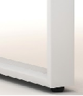  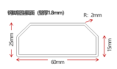 | 截取下架拐角处的直角+二边的一段整体下架，二边钢架长度≥100mm | 1、下架为矩形方形钢管90度弯折成型，转角处采用V型开缺口后折弯点焊打磨处理，整体外观平整，须肉眼不可见折弯拼缝与焊接痕迹。  2、钢架的内侧面，在方框截面的上部两端采用45度斜切，具体造型与结构参考示意图所示。  3、表面喷粉，采用白色喷细砂效果，整体美观无色差、杂点、漏喷、磨损露底等情况。 | 1
办公桌台面（含边角）实物小样 | 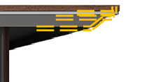 | 长*宽=400mm*400mm， | 1、小样的边角相连二边作封边处理，另二边切口外露；  2、小样上层顶板基材为18mm厚度优质浸渍胶膜纸饰面刨花板  3、桌面下层部分沿边采用铝合金45度内切斜边处理，铝合金斜边表面采用静电粉末喷涂工艺对铝材保护。参考结构示意图。 | 1
视频演示
所长办公桌 | 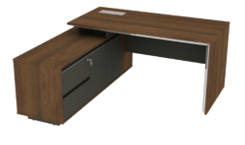 | 1600 mm (L)  1600 mm (W)  750 mm (H) | 1)防火饰面板:面材采用优质装饰原纸,选用优质三聚氰胺浸胶工艺,使表面稳定性更好,层次感更优,耐污抗磨性更强,通过GB/T 15102浸渍胶膜纸饰面人造板表面理化性能要求;基材采用E0级中纤板、E0级刨花板,通过GB/T 39600-2021要求,甲醛释放量≤0.05mg/m³  2)包覆抽屉:表面胶合强度≥0.4Mpa;表面耐磨性能80r;耐剥离力45N±5N;耐划痕性能≥1.5N时间表面无整圈划痕;甲醛释放量≤0.08mg/m³;通过《LY/T 1279-2008 聚氯乙烯薄膜饰面人造板》中理化性能检测要求  3)PVC封边条:符合QB/T 4463-2013标准、GB 28481-2012标准,其中甲醛释放量、可溶性重金属(镉、铬、汞、砷、锑、硒)、邻苯二甲酸酯、多溴联苯、多㴪二苯醚含量均须低于检出限。  4)喷涂铝材:采用AL6063-T5铝合金,型材截面厚度1mm~1.5mm,满足GB/T 5237.1-2017 铝合金建筑型材 第1部分:基材（包装、尺寸、装配要求）;表面处理:静电粉末喷涂,漆膜的划格试验涂层附着力满足GB/T 9286-1998 色漆和清漆要求;符合(QB/T 1950-2013 家具表面漆膜耐盐浴测定法)  5)氧化铝材:采用AL6063-T5铝合金,型材截面厚度1mm~1.5mm,满足GB/T 5237.1-2017 铝合金建筑型材 第1部分:基材（包装、尺寸、装配要求）;表面处理:碱式氧化,符合(GB/T 5237.2-2017 铝合金建筑型材 第2部分:阳极氧化型材)中耐盐雾腐蚀性。  6)正面锁:符合QB/T1621-2015标准，其中电镀件中性盐雾试验耐腐蚀100H达到10级，钥匙不同牙花数大于700种，互开率合格，使用寿命达到30000次正常。  7)铰链:耐久性商用型达到80000次;表面盐雾18h无锈蚀;通过《QBT 2189-2013 家具五金 杯状暗铰链》理化性能检测要求  8)滑轨:符合GB/T2454-2013要求,通过耐久性4万次测试  9)单面翻转USB充电线盒:线盒1个,适配器1个,USB充电接口2个,USB延长线1根（1.5米）,沉头自攻螺丝（镀镍）ST4*16=1颗ST3*35=1颗  工艺说明:  1)桌面采用双层结构，桌面整体厚度45-55mm，上层面板为中纤板基材+胡桃木皮贴面，经水性漆开孔涂饰工艺处理，厚度不超过10mm，桌面下层部分沿边采用铝合金45度内切斜边处理，铝合金斜边表面采用静电粉末喷涂工艺对铝材保护。  2)桌板下方的6.5cm高度的隐形薄抽可储存私密物品，安全性和私密性极强；  3)侧柜抽屉、背柜下柜门两处采用内斜边的无把手设计，打造隐形柜体，同时手触点处采用了圆弧凹槽设计，方便手指抽拉。隐形斜边把手采用阳极氧化工艺，触摸更细腻亲肤。  4)侧柜抽屉采用PVC一体覆皮工艺，全面真空包覆，与抽屉板一体贴合，无螺丝钉外露，抽屉内部平滑无痕易清理；同时，覆皮有效杜绝抽屉气味外露，更加环保健康。  5)桌角阳角拼接处利用铝合金插件打造高颜值的美缝拼接，无缝一体造型。  6)桌沿边及侧柜边沿采用铝合金内45度内切斜边设计，铝合金斜边表面采用静电粉末喷涂工艺对铝材具有保护作用，喷涂工艺使图层附着力强、不易脱落，经久耐用 | 1
员工桌 | 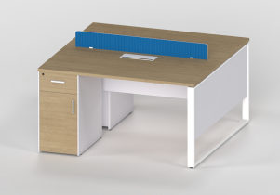 | 1400 mm (L)  1412 mm (W)  750 mm (H) | 1)防火饰面板:面材采用优质三聚氰胺浸胶工艺,使表面稳定性更好,层次感更优,耐污抗磨性更强,通过GB/T 15102浸渍胶膜纸饰面人造板表面理化性能要求;基材采用E0级中纤板、E0级刨花板,通过GB/T18580-2017要求,甲醛释放量≤0.08mg/m³  2)优质浸渍胶膜纸饰面板,基材采用"E0"环保刨花板,甲醛释放量优于国家标准;  3)包覆抽屉:表面胶合强度≥0.4Mpa;表面耐磨性能80r;耐剥离力45N±5N;耐划痕性能≥1.5N时间表面无整圈划痕;甲醛释放量≤0.08mg/m³;通过《LY/T 1279-2008 聚氯乙烯薄膜饰面人造板》中理化性能检测要求，全面真空包覆，与抽屉板一体贴合，无螺丝钉外露，抽屉内部平滑无痕易清理；同时，覆皮有效杜绝抽屉气味外露，更加环保健康。  6)ABS封边条:表面耐光色牢度≥4级;表面耐龟裂性≥2级;表面耐磨性能30r;通过QB/T4463-2013 《家具用封边条技术要求》理化性能检测要求  7)优质滑轨,表面黑色喷涂;  8)钢架:表面耐腐蚀中性盐雾测试100h后无锈蚀、剥落、起皱;表面附着力≥2级;升降/折叠/伸缩耐久性测定20000次后,零部件无断裂、曲、变形、磨损、变形;通过《GB/T 3325-2017金属家具通用技术条件》理化性能检测要求  9)正面锁:正面锁符合QB/T 1621-2015家具锁标准中电镀件耐腐蚀规定,电镀件外露表面经12h的中性盐雾试验后,应达到外观评级RA6级的规定,弹子锁、叶片锁使用寿命达不少于10000次  10)钢脚:表面耐腐蚀中性盐雾测试100h后无锈蚀、剥落、起皱;表面附着力不低于2级;升降/折叠/伸缩耐久性测定20000次后,零部件无断裂、曲、变形、磨损、变形;通过《GB/T 3325-2017金属家具通用技术条件》理化性能检测要求  11)线盒:表面耐腐蚀中性盐雾测试100h后无锈蚀、剥落、起皱;表面附着力≥2级;通过《GB/T 3325-2017金属家具通用技术条件》理化性能检测要求  12)面料:优质麻绒面料,符合GB 18401-2010、GB/T 19817-2005标准;芳香胺有害物质含量0,颜色干擦牢度≥3级,耐磨性≥12000转,断裂强度≥350N  13)塑胶件:符合(GB/T 3325-2017金属家具通用技术条件)中5.5.2产品部件材质理化性能,耐老化性能,户外使用的产品塑料件耐老化试验时间500h,试验后拉伸强度、断裂伸长率、冲击强度的保持率不小于60%;外观颜色变色评级不小于3级  14)喷涂五金:采用AL6063-T5铝合金,压铸成型,表面静电粉末喷涂,符合(GB/T 3325-2017金属家具通用技术条件)中5.5理化性能要求  工艺说明:  1)采用先进激光封边技术; | 1
副所长办公椅 | 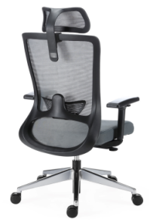 | 630 mm (L)  595 mm (W)  1240 mm (H) | 1)面料:优质网布面料,符合GB 18401-2010、GB/T 19817-2005标准;芳香胺有害物质含量0,颜色干擦牢度≥3级,耐磨性≥12000转,断裂强度≥350N  2)背框:尼龙+30%玻纤,可承受1001N载荷强度试验,可在座面载荷109kg时,施加445N的力于背架上,执行120000次往复循环  3)海绵:一体成型定型绵,密度≥48kg/m³,回弹性≥40%,通过CA TB117-2013防火性能检测  4)曲木板:E1级成型胶合板,甲醛释放量≤0.124mg/m³  5)扶手:升降PU面扶手,可承受水平方向667N加载持续15s,垂直方向1125N加载持续15s,10±1°施力400N执行60000次循环  6)底盘:优质底盘,底座钢板厚度＞2mm,可承受每分钟10至30次共计300000次倾仰  7)气杆:三级气杆,行程92±2mm,升降平稳,无漏声、噪声,可在5次/min—15次/min回旋频率下进行12万次升降  8)五星脚:抛光铝合金五星脚,可承受垂直方向施力11120N持续1分钟  9)椅轮:PU轮,载荷122kg在无障碍平台进行98000次,有障碍物平台进行2000次往返无破损  功能说明:  1)头枕调节:上下调节45mm  2)腰托调节:上下调节35mm  3)扶手调节:扶手可上下调节60mm,左右旋转15°  4)底盘调节:STG背座同步倾仰,四档锁定功能,自负重机构无需调节倾仰力度  5)腰靠：展翼式腰托；腰靠结构前倾7°，支撑感提升；高弹海绵填充，柔性撑腰，久靠不塌陷。 | 1

第四章 项目需求

一、采购总说明
1.1本技术规范要求提出的是最低限度的基本技术要求，并未对所有技术细节作出规定，供应商应提供符合本技术要求和国家标准、行业标准的优质产品。
1.2供应商产品与本技术要求不一致时，供应商应在投标文件中予以说明，并由评审小组鉴定供应商产品能否达到要求。如供应商没有在投标文件中提出异议，则视为供应商提供的产品完全按照本招标文件要求。
2、技术要求及标准的执行
供应商提供的产品应标明所执行的质量标准，若同一标准已颁发新标准，则按最新标准执行。若同一产品同时有几个标准（国际标准、国家标准、行业标准、企业标准等），则按最高层次的标准执行。
3、产品如涉及国家强制性认证要求的，必须满足相关要求。

二、采购内容及要求

招标清单
一楼
品名 | 产品图片 | 材质说明 | 规格 | 数量
询问室
询问桌 | 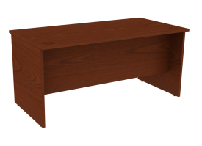 | 1)面材:采用装饰原纸,选用优质三聚氰胺浸胶工艺,使表面稳定性更好,层次感更优,耐污抗磨性更强,通过GB/T 15102浸渍胶膜纸饰面人造板表面理化性能要求;  2)基材:采用E0级中纤板、E0级刨花板,通过GB/T18580-2017要求,甲醛释放量≤0.124mg/m³  3)PVC封边条:表面耐光色牢度≥4级;表面耐龟裂性≥2级;表面耐磨性能0r;通过QB/T4463-2013 《家具用封边条技术要求》理化性能检测要求  4)塑胶件:符合(GB/T 3325-2017金属家具通用技术条件)中5.5.2产品部件材质理化性能,耐老化性能,户外使用的产品塑料件耐老化试验时间500h,试验后拉伸强度、断裂伸长率、冲击强度的保持率不小于60%;外观颜色变色评级不小于3级 | 1600 mm (L)  800 mm (W)  750 mm (H) | 8
询问椅 | 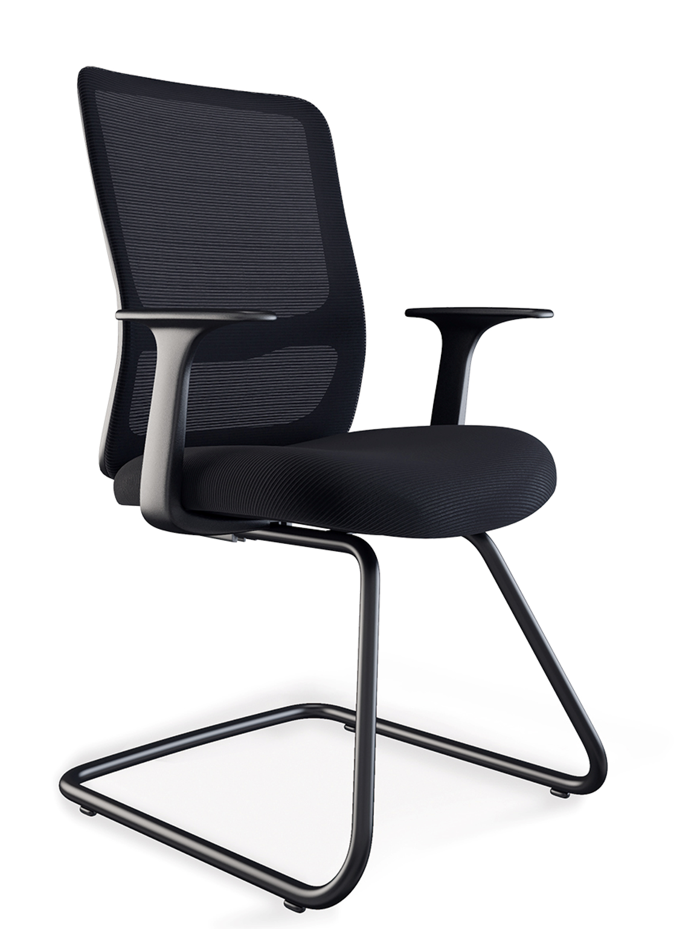 | 1)面料:优质网布面料,符合GB 18401-2010、GB/T 19817-2005标准;芳香胺有害物质含量0,颜色干擦牢度≥3级,耐磨性≥12000转,断裂强度≥350N  2)背框:尼龙+30%玻纤  3)座垫：一体成型定型绵,密度≥48kg/m³,回弹性≥40%,通过CA TB117-2013防火性能检测  4)曲木板:E1级成型胶合板（曲木板）,符合GB/T 22350-2017标准、GB 18580-2017标准、HJ 571-2010标准、GB 18584-2001标准，其中尺寸（长度、宽度及厚度）偏差、形位偏差、外观质量、含水率、浸渍剥离性能、抗压性能、点抗压性能均合格，甲醛释放量≤0.02mg/m³，TVOC≤0.10mg/㎡.h。  5)扶手:固定PP扶手,可承受水平方向445N加载持续15s,垂直方向750N加载持续15s,10±1°施力400N执行60000次循环  6)椅架：壁厚1.8mm钢管折弯而成，表面电镀处理壁,涂层附着力不低于2级,耐腐蚀100h,可承受136kg冲击及57kg耐久100000次冲击。 | 620 mm (L)  615 mm (W)  1015 mm (H) | 16
数字**中心
操控台1 | 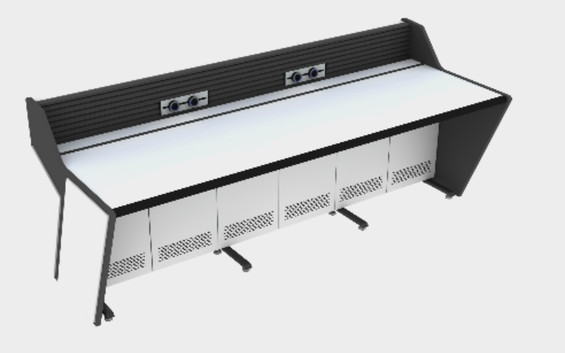 | 1) 控制台采用钢木结合模块化拼接结构，内部框架有线缆通道，可实现强弱电分离走线，可在不同的位置以使布线方便有序，满足主机、强弱电插内置，框架结构中各部件使用一级冷轧钢钢板冲压折弯成型，框架结构：内部主框架为厚度2.0mm一级冷轧钢板，承重梁使用厚度为3.0mm一级冷轧钢，表面防静电喷塑涂层处理。外表面静电塑粉喷涂。  2) 框架前后门板使用实木颗粒板双帖防火板加工，整体厚度为20mm；门板使用铰链连接到框架上，可实现快速安装和拆卸，具有质轻，手感好，开关门噪音小等优点，保证其60000次无障碍开启，具有认证资质。  3)控制台面板采用具有耐高温、耐烟灼、耐撞击、耐潮湿、防水、耐腐蚀的高强度进口高压耐磨板（HPL）加工，整体厚度不低于27mm,台面边缘外围浇筑柔性的聚氨酯来形成，控制台所使用的防火板应通过GB/T 39600-2021《人造板及其制品甲醛释放量分级》的检测并提供检测报告，甲醛释放≤0.005mg/m³，符合Enf级要求。  4) 调度控制台内部设置横竖方向的专业走线通道，与整体系统环境相适应；具备强、弱电分离的功能，避免互相干扰，合理有序的进行布线，使布线规范整齐、顺畅美观、合理安全；调度控制台内部可选配标准的19英寸设备架配件，以便19英寸标准的设备安装及走线布置。  5) 调度控制台内部应并非封闭结构，散热设计遵循空气动力学原理，设计隐藏式便于通风散热的空隙及通道。隐藏式通风通道散热，不可采用门板散热方式，不美观；内部散热通道应在调度控制台内部形成自然循环通路，保证冷空气进入调度控制台内部变热，然后从上部流出，不依靠内置散热风扇等设备就可以确保调度控制台内部设备的长期稳定运行。  7) 整体产品通过Greenguard gold(绿色卫士)认证。  8）控制台整套按 GB20286-2006附录C做燃烧测试达到等级应不低于阻燃1级的要求，其中“一氧化碳”释放量应不高于10ppm,最大烟密度小于1%，最大质量损失低于0.14%，提供第三方检测报告。  9）控制台产品整体应达到抗震等级≥9烈度，符合GB/T 2424.25-2000电工电子产品环境试验 第3部分：实验导则 地震实验方法，（提供第三方权威检测机构出具的检测报告证明文件)。  10）控制台桌面表面最大静载荷应不小于360Kg，通过SGS相关检测并提供证书。  11）应具有符合国标GB/T3325-2017标准出具的控制台型式检测报告，报告包含控制台理化性能、力学性能、安全性能相关方面检测，其中木质件表面贴面层，耐污染：达到5级；且主桌面垂直静载荷达到1500N，桌面水平耐久加力达到180N，水平静载荷加力达到720N（提供通过CNAS认证机构提供的检测报告复印件并加盖原厂公章；  12）产品具有中国绿色标志授权使用证书。  1、产品类型：19英寸标准安装；  2、插座孔形及数量：八位/六位国标五孔；  3、输出线长度：2米线缆，端头为标准三孔插头；  4、额定电压/额定电流：220V/10A；  5、外壳材质：黑色铝合金。  6、带电源开关  7、432*45*45；外围19英寸483*45*45 | 2794*1000*750 | 3
操控台2 |  | 1) 控制台采用钢木结合模块化拼接结构，内部框架有线缆通道，可实现强弱电分离走线，可在不同的位置以使布线方便有序，满足主机、强弱电插内置，框架结构中各部件使用一级冷轧钢钢板冲压折弯成型，框架结构：内部主框架为厚度2.0mm一级冷轧钢板，承重梁使用厚度为3.0mm一级冷轧钢，表面防静电喷塑涂层处理。外表面静电塑粉喷涂。  2) 框架前后门板使用实木颗粒板双帖防火板加工，整体厚度为20mm；门板使用铰链连接到框架上，可实现快速安装和拆卸，具有质轻，手感好，开关门噪音小等优点，保证其60000次无障碍开启，具有认证资质。  3)控制台面板采用具有耐高温、耐烟灼、耐撞击、耐潮湿、防水、耐腐蚀的高强度进口高压耐磨板（HPL）加工，整体厚度不低于27mm,台面边缘外围浇筑柔性的聚氨酯来形成，控制台所使用的防火板应通过GB/T 39600-2021《人造板及其制品甲醛释放量分级》的检测并提供检测报告，甲醛释放≤0.005mg/m³，符合Enf级要求。  4) 调度控制台内部设置横竖方向的专业走线通道，与整体系统环境相适应；具备强、弱电分离的功能，避免互相干扰，合理有序的进行布线，使布线规范整齐、顺畅美观、合理安全；调度控制台内部可选配标准的19英寸设备架配件，以便19英寸标准的设备安装及走线布置。  5) 调度控制台内部应并非封闭结构，散热设计遵循空气动力学原理，设计隐藏式便于通风散热的空隙及通道。隐藏式通风通道散热，不可采用门板散热方式，不美观；内部散热通道应在调度控制台内部形成自然循环通路，保证冷空气进入调度控制台内部变热，然后从上部流出，不依靠内置散热风扇等设备就可以确保调度控制台内部设备的长期稳定运行。  7) 整体产品通过Greenguard gold(绿色卫士)认证。  8）控制台整套按 GB20286-2006附录C做燃烧测试达到等级应不低于阻燃1级的要求，其中“一氧化碳”释放量应不高于10ppm,最大烟密度小于1%，最大质量损失低于0.14%，提供第三方检测报告。  9）控制台产品整体应达到抗震等级≥9烈度，符合GB/T 2424.25-2000电工电子产品环境试验 第3部分：实验导则 地震实验方法，（提供第三方权威检测机构出具的检测报告证明文件)。  10）控制台桌面表面最大静载荷应不小于360Kg，通过SGS相关检测并提供证书。  11）应具有符合国标GB/T3325-2017标准出具的控制台型式检测报告，报告包含控制台理化性能、力学性能、安全性能相关方面检测，其中木质件表面贴面层，耐污染：达到5级；且主桌面垂直静载荷达到1500N，桌面水平耐久加力达到180N，水平静载荷加力达到720N（提供通过CNAS认证机构提供的检测报告复印件并加盖原厂公章；  12）产品具有中国绿色标志授权使用证书。  1、产品类型：19英寸标准安装；  2、插座孔形及数量：八位/六位国标五孔；  3、输出线长度：2米线缆，端头为标准三孔插头；  4、额定电压/额定电流：220V/10A；  5、外壳材质：黑色铝合金。  6、带电源开关  7、432*45*45；外围19英寸483*45*45 | 4594*1000*750 | 1
办公椅 | 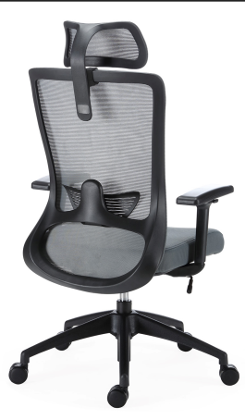 | 1)面料:优质网布面料,符合GB 18401-2010、GB/T 19817-2005标准;芳香胺有害物质含量0,颜色干擦牢度≥3级,耐磨性≥12000转,断裂强度≥350N  2)背框:尼龙+30%玻纤  3)海绵:一体成型定型绵,密度≥48kg/m³,回弹性≥40%,通过CA TB117-2013防火性能检测  4)曲木板:E1级成型胶合板,甲醛释放量≤0.124mg/m³  5)扶手:升降PU面扶手,可承受水平方向667N加载持续15s,垂直方向1125N加载持续15s,10±1°施力400N执行60000次循环  6)底盘:底座钢板厚度＞2mm,可承受每分钟10至30次共计300000次倾仰  7)气杆:行程92±2mm,升降平稳,无漏声、噪声,可在5次/min—15次/min回旋频率下进行12万次升降  8)五星脚:尼龙五星脚,可承受垂直方向施力11120N持续1分钟  9)椅轮:PU轮,载荷122kg在无障碍平台进行98000次,有障碍物平台进行2000次往返无破损  功能说明:  1)头枕调节:上下调节45mm  2)腰托调节:上下调节35mm  3)扶手调节:扶手可上下调节60mm  4)底盘调节:STG背座同步倾仰,两档位置锁定,自负重机构无需调节倾仰力度  5)腰靠：展翼式腰托；腰靠结构前倾7°，支撑感提升；高弹海绵填充，柔性撑腰，久靠不塌陷。 | 630 mm (L)  595 mm (W)  1240 mm (H) | 14
报警中心
员工椅 |  | 1)面料:优质网布面料,符合GB 18401-2010、GB/T 19817-2005标准;芳香胺有害物质含量0,颜色干擦牢度≥3级,耐磨性≥12000转,断裂强度≥350N  2)背框:尼龙+30%玻纤  3)座垫：一体成型定型绵,密度≥48kg/m³,回弹性≥40%,通过CA TB117-2013防火性能检测  4)曲木板:E1级成型胶合板（曲木板）,符合GB/T 22350-2017标准、GB 18580-2017标准、HJ 571-2010标准、GB 18584-2001标准，其中尺寸（长度、宽度及厚度）偏差、形位偏差、外观质量、含水率、浸渍剥离性能、抗压性能、点抗压性能均合格，甲醛释放量≤0.02mg/m³，TVOC≤0.10mg/㎡.h。  5)扶手:固定PP扶手,可承受水平方向445N加载持续15s,垂直方向750N加载持续15s,10±1°施力400N执行60000次循环  6)椅架：壁厚1.8mm钢管折弯而成，表面电镀处理壁,涂层附着力不低于2级,耐腐蚀100h,可承受136kg冲击及57kg耐久100000次冲击。 | 620 mm (L)  615 mm (W)  1015 mm (H) | 3
洽谈桌 | 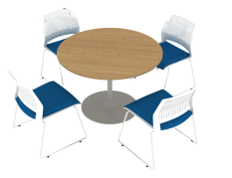 | 1)防火饰面板:面材采用优质三聚氰胺浸胶工艺,使表面稳定性更好,层次感更优,耐污抗磨性更强,通过GB/T 15102浸渍胶膜纸饰面人造板表面理化性能要求;基材采用E0级中纤板、E0级刨花板,通过GB/T18580-2017要求,甲醛释放量≤0.08mg/m³  2)钢架:表面耐腐蚀中性盐雾测试100h后无锈蚀、剥落、起皱;表面附着力≥2级;升降/折叠/伸缩耐久性测定20000次后,零部件无断裂、曲、变形、磨损、变形;通过《GB/T 3325-2017金属家具通用技术条件》理化性能检测要求  工艺说明：  1）板材边部斜切工艺 | 1000 mm (L)  1000 mm (W)  750 mm (H) | 1
洽谈椅 |  | 1)背框+椅面:尼龙+20%玻纤一体成型，椅背做镂空设计。  2)座垫：采用可拆卸设计座垫椅套，优质麻绒布+高弹海绵，与椅面固定采用无胶工艺。  3)椅架: 壁厚1.5mm一体折弯成型钢管椅架，表面镀铬处理。 | 570 mm (L)  520 mm (W)  815 mm (H) | 4
普通办公室+会议室

副所长办公桌 | 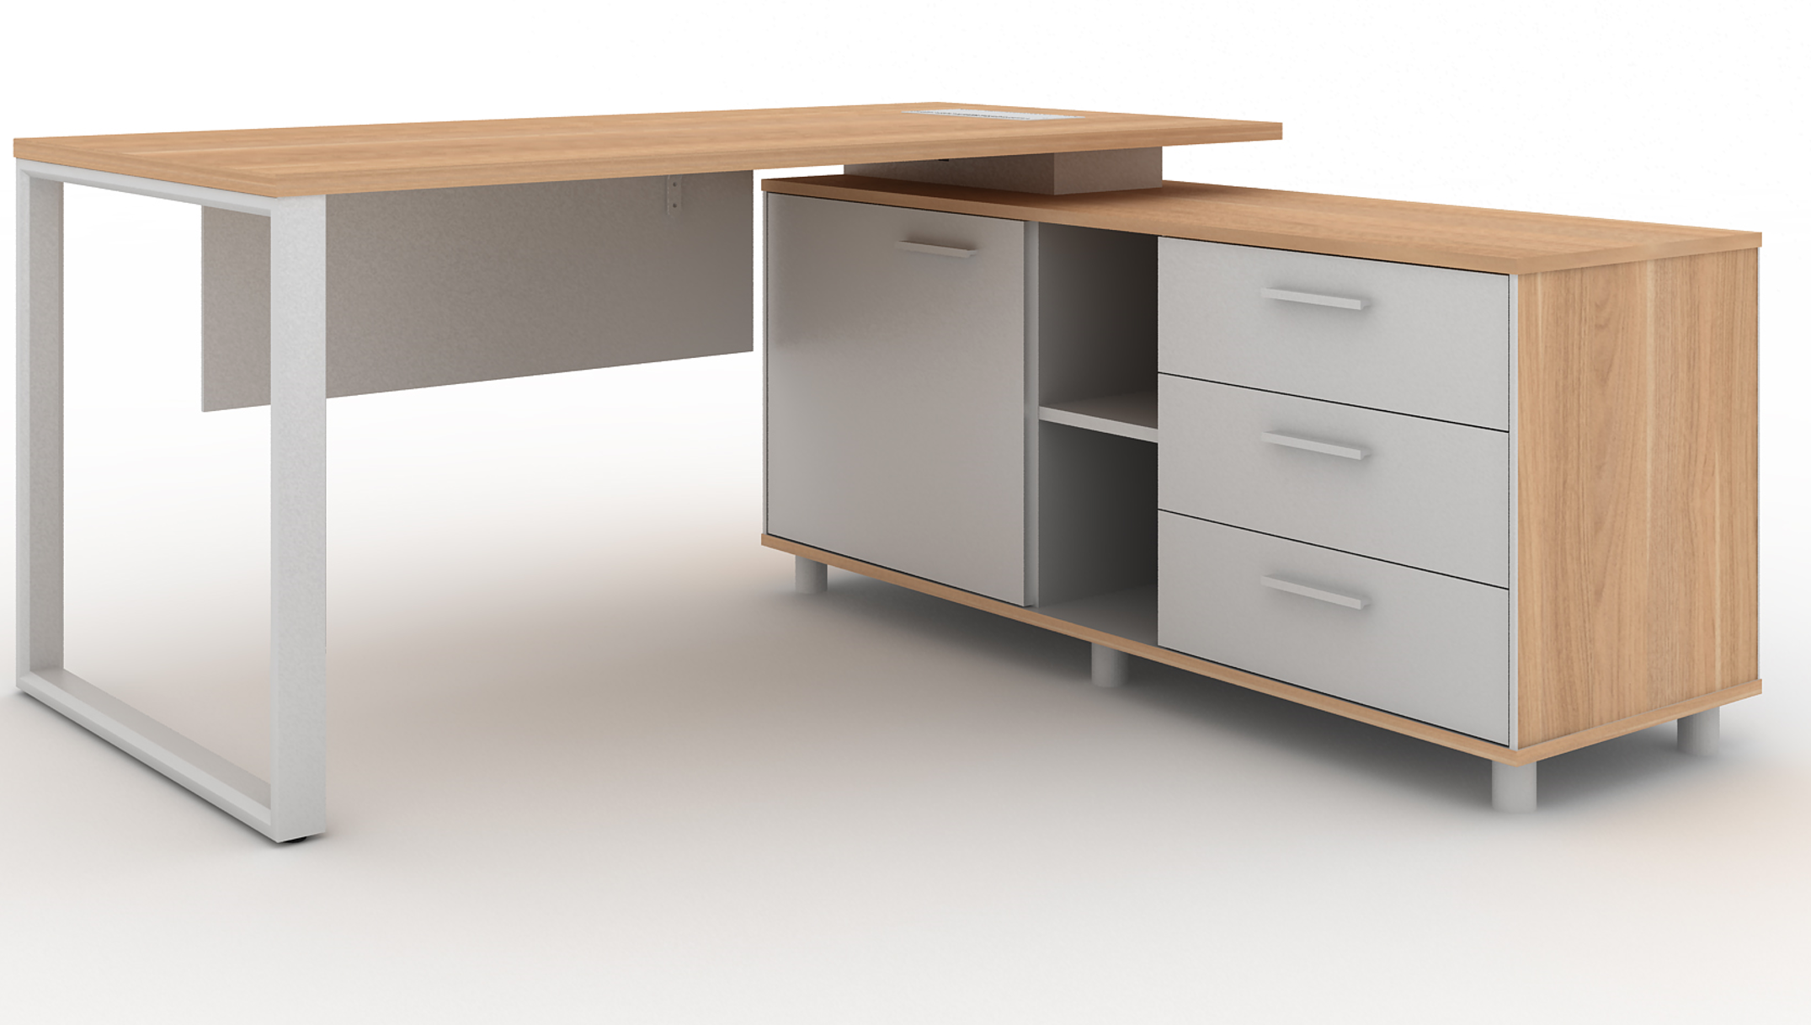 | 1)防火饰面板:面材采用优质三聚氰胺浸胶工艺,使表面稳定性更好,层次感更优,耐污抗磨性更强,通过GB/T 15102浸渍胶膜纸饰面人造板表面理化性能要求;基材采用E0级中纤板、E0级刨花板,通过GB/T18580-2017要求,甲醛释放量≤0.08mg/m³  2)优质浸渍胶膜纸饰面板,基材采用"E0"环保刨花板,甲醛释放量优于国家标准;  3)包覆抽屉:表面胶合强度≥0.4Mpa;表面耐磨性能80r;耐剥离力45N±5N;耐划痕性能≥1.5N时间表面无整圈划痕;甲醛释放量≤0.08mg/m³;通过《LY/T 1279-2008 聚氯乙烯薄膜饰面人造板》中理化性能检测要求  4)ABS封边条:表面耐光色牢度≥4级;表面耐龟裂性≥2级;表面耐磨性能30r;通过QB/T4463-2013 《家具用封边条技术要求》理化性能检测要求  5)钢架:表面耐腐蚀中性盐雾测试100h后无锈蚀、剥落、起皱;表面附着力≥2级;升降/折叠/伸缩耐久性测定20000次后,零部件无断裂、曲、变形、磨损、变形;通过《GB/T 3325-2017金属家具通用技术条件》理化性能检测要求  6)正面锁:正面锁符合QB/T 1621-2015家具锁标准中电镀件耐腐蚀规定,电镀件外露表面经12h的中性盐雾试验后,应达到外观评级RA6级的规定,弹子锁、叶片锁使用寿命达不少于10000次  7)优质钢架,表面经静电粉末喷涂;  8)铰链:耐久性商用型达到80000次;表面盐雾18h无锈蚀;通过《QBT 2189-2013 家具五金 杯状暗铰链》理化性能检测要求  9)钢脚:表面耐腐蚀中性盐雾测试100h后无锈蚀、剥落、起皱;表面附着力不低于2级;升降/折叠/伸缩耐久性测定20000次后,零部件无断裂、曲、变形、磨损、变形;通过《GB/T 3325-2017金属家具通用技术条件》理化性能检测要求  10)线盒:表面耐腐蚀中性盐雾测试100h后无锈蚀、剥落、起皱;表面附着力≥2级;通过《GB/T 3325-2017金属家具通用技术条件》理化性能检测要求  工艺说明:  1)采用先进激光封边技术;  2)抽屉采用包覆工艺; | 1600 mm (L)  1600 mm (W)  750 mm (H) | 2
副所长办公椅 | 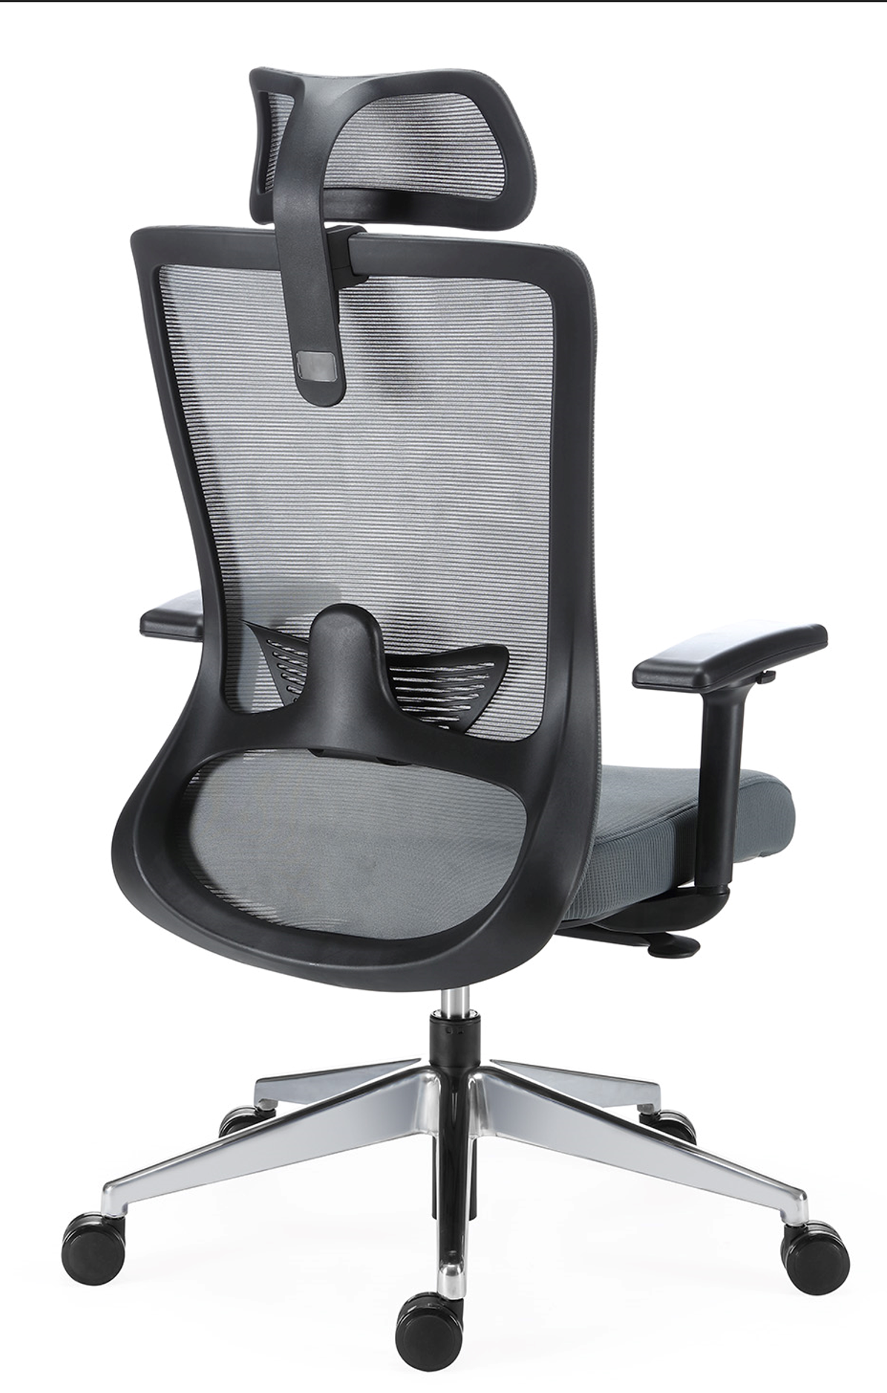 | 1)面料:优质网布面料,符合GB 18401-2010、GB/T 19817-2005标准;芳香胺有害物质含量0,颜色干擦牢度≥3级,耐磨性≥12000转,断裂强度≥350N  2)背框:尼龙+30%玻纤,可承受1001N载荷强度试验,可在座面载荷109kg时,施加445N的力于背架上,执行120000次往复循环  3)海绵:一体成型定型绵,密度≥48kg/m³,回弹性≥40%,通过CA TB117-2013防火性能检测  4)曲木板:E1级成型胶合板,甲醛释放量≤0.124mg/m³  5)扶手:升降PU面扶手,可承受水平方向667N加载持续15s,垂直方向1125N加载持续15s,10±1°施力400N执行60000次循环  6)底盘:优质底盘,底座钢板厚度＞2mm,可承受每分钟10至30次共计300000次倾仰  7)气杆:三级气杆,行程92±2mm,升降平稳,无漏声、噪声,可在5次/min—15次/min回旋频率下进行12万次升降  8)五星脚:抛光铝合金五星脚,可承受垂直方向施力11120N持续1分钟  9)椅轮:PU轮,载荷122kg在无障碍平台进行98000次,有障碍物平台进行2000次往返无破损  功能说明:  1)头枕调节:上下调节45mm  2)腰托调节:上下调节35mm  3)扶手调节:扶手可上下调节60mm,左右旋转15°  4)底盘调节:STG背座同步倾仰,四档锁定功能,自负重机构无需调节倾仰力度  5)腰靠：展翼式腰托；腰靠结构前倾7°，支撑感提升；高弹海绵填充，柔性撑腰，久靠不塌陷。 | 630 mm (L)  595 mm (W)  1240 mm (H) | 2
领导文件柜 | 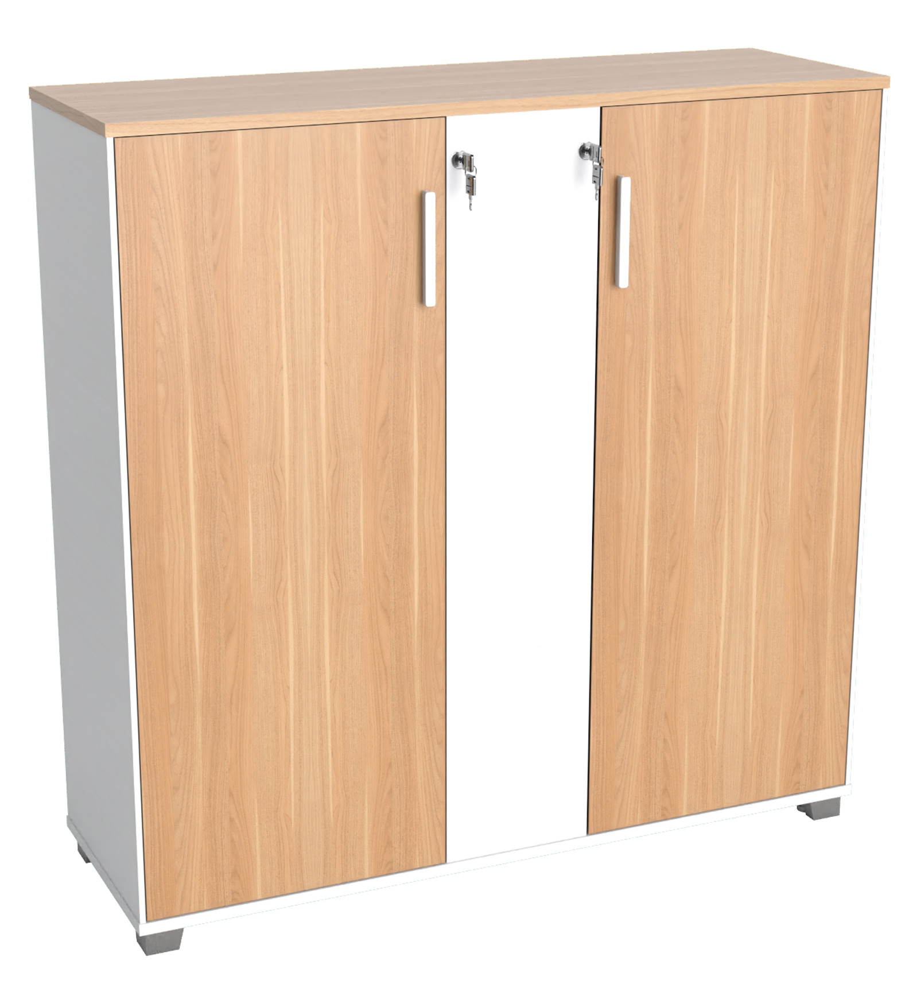 | 1)防火饰面板:面材采用优质三聚氰胺浸胶工艺,使表面稳定性更好,层次感更优,耐污抗磨性更强,通过GB/T 15102浸渍胶膜纸饰面人造板表面理化性能要求;基材采用E0级中纤板、E0级刨花板,通过GB/T18580-2017要求,甲醛释放量≤0.08mg/m³  2)PVC封边条:符合QB/T 4463-2013标准、GB 28481-2012标准,其中甲醛释放量、可溶性重金属(镉、铬、汞、砷、锑、硒)、邻苯二甲酸酯、多溴联苯、多㴪二苯醚含量均须低于检出限。  3)塑胶件:符合(GB/T 3325-2017金属家具通用技术条件)中5.5.2产品部件材质理化性能,耐老化性能,户外使用的产品塑料件耐老化试验时间500h,试验后拉伸强度、断裂伸长率、冲击强度的保持率不小于60%;外观颜色变色评级不小于3级  4)正面锁:符合QB/T1621-2015标准，其中电镀件中性盐雾试验耐腐蚀100H达到10级，钥匙不同牙花数大于700种，互开率合格，使用寿命达到30000次正常。 | 1400 mm (L)  400 mm (W)  1202 mm (H) | 2
员工桌 | 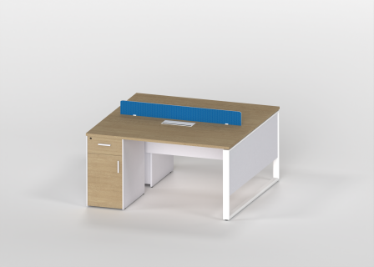 | 1)防火饰面板:面材采用优质三聚氰胺浸胶工艺,使表面稳定性更好,层次感更优,耐污抗磨性更强,通过GB/T 15102浸渍胶膜纸饰面人造板表面理化性能要求;基材采用E0级中纤板、E0级刨花板,通过GB/T18580-2017要求,甲醛释放量≤0.08mg/m³  2)优质浸渍胶膜纸饰面板,基材采用"E0"环保刨花板,甲醛释放量优于国家标准;  3)包覆抽屉:表面胶合强度≥0.4Mpa;表面耐磨性能80r;耐剥离力45N±5N;耐划痕性能≥1.5N时间表面无整圈划痕;甲醛释放量≤0.08mg/m³;通过《LY/T 1279-2008 聚氯乙烯薄膜饰面人造板》中理化性能检测要求，全面真空包覆，与抽屉板一体贴合，无螺丝钉外露，抽屉内部平滑无痕易清理；同时，覆皮有效杜绝抽屉气味外露，更加环保健康。  6)ABS封边条:表面耐光色牢度≥4级;表面耐龟裂性≥2级;表面耐磨性能30r;通过QB/T4463-2013 《家具用封边条技术要求》理化性能检测要求  7)优质滑轨,表面黑色喷涂;  8)钢架:表面耐腐蚀中性盐雾测试100h后无锈蚀、剥落、起皱;表面附着力≥2级;升降/折叠/伸缩耐久性测定20000次后,零部件无断裂、曲、变形、磨损、变形;通过《GB/T 3325-2017金属家具通用技术条件》理化性能检测要求  9)正面锁:正面锁符合QB/T 1621-2015家具锁标准中电镀件耐腐蚀规定,电镀件外露表面经12h的中性盐雾试验后,应达到外观评级RA6级的规定,弹子锁、叶片锁使用寿命达不少于10000次  10)钢脚:表面耐腐蚀中性盐雾测试100h后无锈蚀、剥落、起皱;表面附着力不低于2级;升降/折叠/伸缩耐久性测定20000次后,零部件无断裂、曲、变形、磨损、变形;通过《GB/T 3325-2017金属家具通用技术条件》理化性能检测要求  11)线盒:表面耐腐蚀中性盐雾测试100h后无锈蚀、剥落、起皱;表面附着力≥2级;通过《GB/T 3325-2017金属家具通用技术条件》理化性能检测要求  12)面料:优质麻绒面料,符合GB 18401-2010、GB/T 19817-2005标准;芳香胺有害物质含量0,颜色干擦牢度≥3级,耐磨性≥12000转,断裂强度≥350N  13)塑胶件:符合(GB/T 3325-2017金属家具通用技术条件)中5.5.2产品部件材质理化性能,耐老化性能,户外使用的产品塑料件耐老化试验时间500h,试验后拉伸强度、断裂伸长率、冲击强度的保持率不小于60%;外观颜色变色评级不小于3级  14)喷涂五金:采用AL6063-T5铝合金,压铸成型,表面静电粉末喷涂,符合(GB/T 3325-2017金属家具通用技术条件)中5.5理化性能要求  工艺说明:  1)采用先进激光封边技术; | 1400 mm (L)  700 mm (W)  750 mm (H) | 2
员工椅 |  | 1)面料:优质网布面料,符合GB 18401-2010、GB/T 19817-2005标准;芳香胺有害物质含量0,颜色干擦牢度≥3级,耐磨性≥12000转,断裂强度≥350N  2)背框:尼龙+30%玻纤  3)座垫：一体成型定型绵,密度≥48kg/m³,回弹性≥40%,通过CA TB117-2013防火性能检测  4)曲木板:E1级成型胶合板（曲木板）,符合GB/T 22350-2017标准、GB 18580-2017标准、HJ 571-2010标准、GB 18584-2001标准，其中尺寸（长度、宽度及厚度）偏差、形位偏差、外观质量、含水率、浸渍剥离性能、抗压性能、点抗压性能均合格，甲醛释放量≤0.02mg/m³，TVOC≤0.10mg/㎡.h。  5)扶手:固定PP扶手,可承受水平方向445N加载持续15s,垂直方向750N加载持续15s,10±1°施力400N执行60000次循环  6)椅架：壁厚1.8mm钢管折弯而成，表面电镀处理壁,涂层附着力不低于2级,耐腐蚀100h,可承受136kg冲击及57kg耐久100000次冲击。 | 620 mm (L)  615 mm (W)  1015 mm (H) | 4
文件柜 |  | 1)防火饰面板:面材采用优质三聚氰胺浸胶工艺,使表面稳定性更好,层次感更优,耐污抗磨性更强,通过GB/T 15102浸渍胶膜纸饰面人造板表面理化性能要求;基材采用E0级中纤板、E0级刨花板,通过GB/T18580-2017要求,甲醛释放量≤0.08mg/m³  2)PVC封边条:符合QB/T 4463-2013标准、GB 28481-2012标准,其中甲醛释放量、可溶性重金属(镉、铬、汞、砷、锑、硒)、邻苯二甲酸酯、多溴联苯、多㴪二苯醚含量均须低于检出限。  3)塑胶件:符合(GB/T 3325-2017金属家具通用技术条件)中5.5.2产品部件材质理化性能,耐老化性能,户外使用的产品塑料件耐老化试验时间500h,试验后拉伸强度、断裂伸长率、冲击强度的保持率不小于60%;外观颜色变色评级不小于3级  4)正面锁:符合QB/T1621-2015标准，其中电镀件中性盐雾试验耐腐蚀100H达到10级，钥匙不同牙花数大于700种，互开率合格，使用寿命达到30000次正常。 | 1400 mm (L)  400 mm (W)  1202 mm (H) | 1
布艺沙发 | 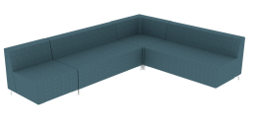 | 1)实木多层板:符合GB/T 9846-2015标准、GB 18580-2017标准、HJ 571-2010标准、GB 18584-2001标准、GBT17657-2013标准，其中尺寸（长度、宽度及厚度）偏差、平整度偏差、表板拼接离缝、表板叠层、芯板叠离、板边缺陷、含水率、胶合强度、静曲强度、弹性模量浸渍剥离均合格，甲醛释放量≤0.02mg/m³，TVOC≤0.10mg/㎡.h。  2)海绵:填充一体成型原生高回弹定型海绵。符合GB/T 10802-2006标准、QB/T 2280-2016标准；座面密度≥40kg/m³，甲醛释放量低于检出限，TVOC≤0.20mg/㎡h；  其中25%压陷硬度、75%压缩永久变形、回弹率、撕裂强度、干热老化后拉伸强度、湿热老化后拉伸强度均合格。  3)面料:优质麻绒面料,符合GB 18401-2010标准、GB 17927.1-2011标准，其中甲醛含量未检出，通过抗引燃试验，pH值、染色牢度合格，无异味，可分解致癌芳香胺染料≤5mg/kg。  4)沙发脚：一体成型钢管沙发脚，表面金属灰。 | 2880 mm (L)  2180 mm (W)  760 mm (H) | 1
茶几 | 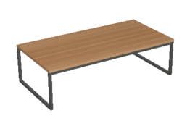 | 1)防火饰面板:面材采用优质三聚氰胺浸胶工艺,使表面稳定性更好,层次感更优,耐污抗磨性更强,通过GB/T 15102浸渍胶膜纸饰面人造板表面理化性能要求;基材采用E0级中纤板、E0级刨花板,通过GB/T18580-2017要求,甲醛释放量≤0.08mg/m³  2)钢架:表面耐腐蚀中性盐雾测试100h后无锈蚀、剥落、起皱;表面附着力≥2级;升降/折叠/伸缩耐久性测定20000次后,零部件无断裂、曲、变形、磨损、变形;通过《GB/T 3325-2017金属家具通用技术条件》理化性能检测要求 | 1200 mm (L)  590 mm (W)  405 mm (H) | 1
会议桌 | 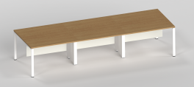 | 1、防火饰面板:面材采用优质三聚氰胺浸胶工艺,使表面稳定性更好,层次感更优,耐污抗磨性更强,通过GB/T 15102浸渍胶膜纸饰面人造板表面理化性能要求;基材采用E0级中纤板、E0级刨花板,通过GB/T18580-2017要求,甲醛释放量≤0.08mg/m³  2、封边条：ABS封边，采用无缝激光封边技术，永久性无胶线、无胶污染、边部不易磨损，浸水2小时无开胶，耐热、耐潮，更加环保、耐用；  3、上线箱：采用冷轧钢板+钢管,经冲压成型后表面静电粉末喷涂,符合(GB/T 3325-2017金属家具通用技术条件)中5.5理化性能要求能检测要求  4、钢架：颜色为白色；台面配铝合金装饰条；台面配翻板线盒，颜色为白色 | 3600 mm (L)  1200 mm (W)  750 mm (H) | 1
会议椅 | 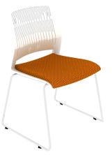 | 1)背框+椅面:尼龙+20%玻纤一体成型，椅背做镂空设计。  2)座垫：采用可拆卸设计座垫椅套，优质麻绒布+高弹海绵，与椅面固定采用无胶工艺。  3)椅架: 壁厚1.5mm一体折弯成型钢管椅架，表面镀铬处理。 | 570 mm (L)  520 mm (W)  815 mm (H) | 12
行政快办区+临时看押区+大厅
对外屏风位 | 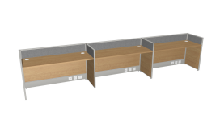 | 1)防火饰面板:面材采用优质三聚氰胺浸胶工艺,使表面稳定性更好,层次感更优,耐污抗磨性更强,通过GB/T 15102浸渍胶膜纸饰面人造板表面理化性能要求;基材采用E0级中纤板、E0级刨花板,通过GB/T18580-2017要求,甲醛释放量≤0.08mg/m³  2)优质浸渍胶膜纸饰面板,基材采用"E0"环保刨花板,甲醛释放量优于国家标准;  3)PVC封边条:表面耐光色牢度≥4级;表面耐龟裂性≥2级;表面耐磨性能30r;通过QB/T4463-2013 《家具用封边条技术要求》理化性能检测要求  4)面料:优质麻绒面料,符合GB 18401-2010、GB/T 19817-2005标准;芳香胺有害物质含量0,颜色干擦牢度≥3级,耐磨性≥12000转,断裂强度≥350N  工艺说明:  1)屏风工艺采用边部开槽,扪布后四周胶条扣压,表面平整无胶缝 | 1500 mm (L)  600 mm (W)  950 mm (H) | 3
办公椅 | 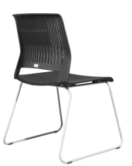 | 1)背框+椅面:尼龙+20%玻纤一体成型，椅背做镂空设计。  2)椅架: 壁厚1.5mm一体折弯成型钢管椅架，表面镀铬处理。 | 570 mm (L)  520 mm (W)  815 mm (H) | 3
员工桌 | 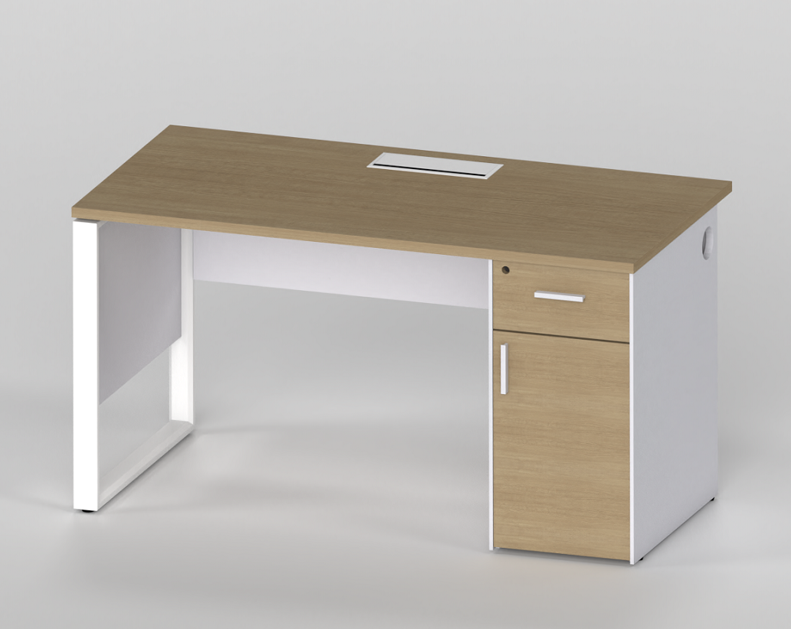 | 1)防火饰面板:面材采用优质三聚氰胺浸胶工艺,使表面稳定性更好,层次感更优,耐污抗磨性更强,通过GB/T 15102浸渍胶膜纸饰面人造板表面理化性能要求;基材采用E0级中纤板、E0级刨花板,通过GB/T18580-2017要求,甲醛释放量≤0.08mg/m³  2)优质浸渍胶膜纸饰面板,基材采用"E0"环保刨花板,甲醛释放量优于国家标准;  3)包覆抽屉:表面胶合强度≥0.4Mpa;表面耐磨性能80r;耐剥离力45N±5N;耐划痕性能≥1.5N时间表面无整圈划痕;甲醛释放量≤0.08mg/m³;通过《LY/T 1279-2008 聚氯乙烯薄膜饰面人造板》中理化性能检测要求  4)ABS封边条:表面耐光色牢度≥4级;表面耐龟裂性≥2级;表面耐磨性能30r;通过QB/T4463-2013 《家具用封边条技术要求》理化性能检测要求  5)钢架:表面耐腐蚀中性盐雾测试100h后无锈蚀、剥落、起皱;表面附着力≥2级;升降/折叠/伸缩耐久性测定20000次后,零部件无断裂、曲、变形、磨损、变形;通过《GB/T 3325-2017金属家具通用技术条件》理化性能检测要求  6)正面锁:正面锁符合QB/T 1621-2015家具锁标准中电镀件耐腐蚀规定,电镀件外露表面经12h的中性盐雾试验后,应达到外观评级RA6级的规定,弹子锁、叶片锁使用寿命达不少于10000次  7)钢脚:表面耐腐蚀中性盐雾测试100h后无锈蚀、剥落、起皱;表面附着力不低于2级;升降/折叠/伸缩耐久性测定20000次后,零部件无断裂、曲、变形、磨损、变形;通过《GB/T 3325-2017金属家具通用技术条件》理化性能检测要求  8)线盒:表面耐腐蚀中性盐雾测试100h后无锈蚀、剥落、起皱;表面附着力≥2级;通过《GB/T 3325-2017金属家具通用技术条件》理化性能检测要求  工艺说明:  1)采用先进激光封边技术;  2)抽屉采用包覆工艺; | 1400 mm (L)  700 mm (W)  750 mm (H) | 1
员工桌 | 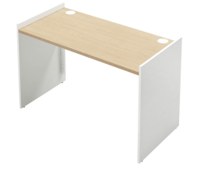 | 1)防火饰面板:面材采用装饰原纸,选用优质三聚氰胺浸胶工艺,使表面稳定性更好,层次感更优,耐污抗磨性更强,通过GB/T 15102浸渍胶膜纸饰面人造板表面理化性能要求;基材采用E0级中纤板、E0级刨花板,通过GB/T18580-2017要求,甲醛释放量≤0.124mg/m³  2)PVC封边条:表面耐光色牢度≥4级;表面耐龟裂性≥2级;表面耐磨性能30r;通过QB/T4463-2013 《家具用封边条技术要求》理化性能检测要求  3)塑胶件:符合(GB/T 3325-2017金属家具通用技术条件)中5.5.2产品部件材质理化性能,耐老化性能,户外使用的产品塑料件耐老化试验时间500h,试验后拉伸强度、断裂伸长率、冲击强度的保持率不小于60%;外观颜色变色评级不小于3级 | 1600 mm (L)  700 mm (W)  750 mm (H) | 1
员工椅 |  | 1)面料:优质网布面料,符合GB 18401-2010、GB/T 19817-2005标准;芳香胺有害物质含量0,颜色干擦牢度≥3级,耐磨性≥12000转,断裂强度≥350N  2)背框:尼龙+30%玻纤  3)座垫：一体成型定型绵,密度≥48kg/m³,回弹性≥40%,通过CA TB117-2013防火性能检测  4)曲木板:E1级成型胶合板（曲木板）,符合GB/T 22350-2017标准、GB 18580-2017标准、HJ 571-2010标准、GB 18584-2001标准，其中尺寸（长度、宽度及厚度）偏差、形位偏差、外观质量、含水率、浸渍剥离性能、抗压性能、点抗压性能均合格，甲醛释放量≤0.02mg/m³，TVOC≤0.10mg/㎡.h。  5)扶手:固定PP扶手,可承受水平方向445N加载持续15s,垂直方向750N加载持续15s,10±1°施力400N执行60000次循环  6)椅架：壁厚1.8mm钢管折弯而成，表面电镀处理壁,涂层附着力不低于2级,耐腐蚀100h,可承受136kg冲击及57kg耐久100000次冲击。 | 620 mm (L)  615 mm (W)  1015 mm (H) | 3
文件柜 |  | 1)防火饰面板:面材采用优质三聚氰胺浸胶工艺,使表面稳定性更好,层次感更优,耐污抗磨性更强,通过GB/T 15102浸渍胶膜纸饰面人造板表面理化性能要求;基材采用E0级中纤板、E0级刨花板,通过GB/T18580-2017要求,甲醛释放量≤0.08mg/m³  2)PVC封边条:符合QB/T 4463-2013标准、GB 28481-2012标准,其中甲醛释放量、可溶性重金属(镉、铬、汞、砷、锑、硒)、邻苯二甲酸酯、多溴联苯、多㴪二苯醚含量均须低于检出限。  3)塑胶件:符合(GB/T 3325-2017金属家具通用技术条件)中5.5.2产品部件材质理化性能,耐老化性能,户外使用的产品塑料件耐老化试验时间500h,试验后拉伸强度、断裂伸长率、冲击强度的保持率不小于60%;外观颜色变色评级不小于3级  4)正面锁:符合QB/T1621-2015标准，其中电镀件中性盐雾试验耐腐蚀100H达到10级，钥匙不同牙花数大于700种，互开率合格，使用寿命达到30000次正常。 | 1400 mm (L)  400 mm (W)  1202 mm (H) | 1
四人位等候椅 | 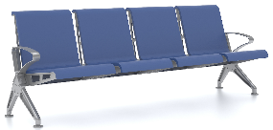 | 材质说明:  1)脚钉:采用PP+30%玻纤,表面喷涂处理  2)铝合金支撑脚:采用ADC12铝合金,压铸成型,表面静电粉末喷涂,符合(GB/T 3325-2017金属家具通用技术条件)中5.5理化性能要求  3)铝合金扶手:采用ADC12铝合金,压铸成型,表面静电粉末喷涂,符合(GB/T 3325-2017金属家具通用技术条件)中5.5理化性能要求  4)横梁:采用AL6063-T5铝合金,型材截面厚度2mm~3mm  5)连接件:采用尼龙+30%玻纤,表面喷涂处理  6)装饰盖:采用PP+15%玻纤,表面喷涂处理7)PU座垫:内置Q195钢架,PU一体发泡成型 | 658 mm (L)  2443 mm (W)  874 mm (H) | 3
备勤室
布艺沙发 | 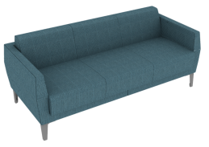 | 1)实木多层板:符合GB/T 9846-2015标准、GB 18580-2017标准、HJ 571-2010标准、GB 18584-2001标准、GBT17657-2013标准，其中尺寸（长度、宽度及厚度）偏差、平整度偏差、表板拼接离缝、表板叠层、芯板叠离、板边缺陷、含水率、胶合强度、静曲强度、弹性模量浸渍剥离均合格，甲醛释放量≤0.02mg/m³，TVOC≤0.10mg/㎡.h。  2)海绵:填充一体成型原生高回弹定型海绵。符合GB/T 10802-2006标准、QB/T 2280-2016标准；座面密度≥40kg/m³，甲醛释放量低于检出限，TVOC≤0.20mg/㎡h；  其中25%压陷硬度、75%压缩永久变形、回弹率、撕裂强度、干热老化后拉伸强度、湿热老化后拉伸强度均合格。  3)面料:优质麻绒面料,符合GB 18401-2010标准、GB 17927.1-2011标准，其中甲醛含量未检出，通过抗引燃试验，pH值、染色牢度合格，无异味，可分解致癌芳香胺染料≤5mg/kg。  4)沙发脚：一体成型钢管沙发脚，表面金属灰。 | 1920 mm (L)  770 mm (W)  730 mm (H)  450 mm (D) | 1
二楼
基础办公室+特警办公室
员工桌 | 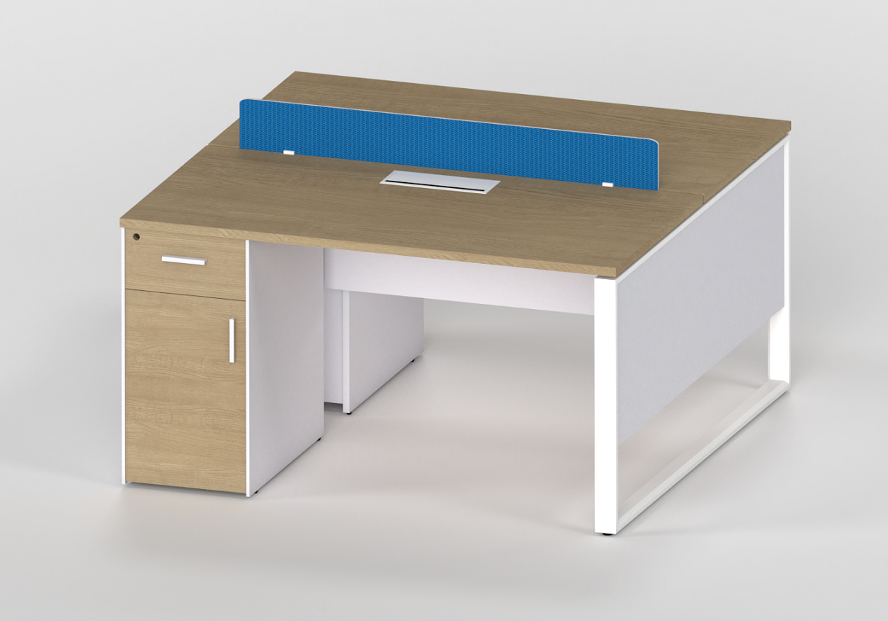 | 1)防火饰面板:面材采用优质三聚氰胺浸胶工艺,使表面稳定性更好,层次感更优,耐污抗磨性更强,通过GB/T 15102浸渍胶膜纸饰面人造板表面理化性能要求;基材采用E0级中纤板、E0级刨花板,通过GB/T18580-2017要求,甲醛释放量≤0.08mg/m³  2)优质浸渍胶膜纸饰面板,基材采用"E0"环保刨花板,甲醛释放量优于国家标准;  3)包覆抽屉:表面胶合强度≥0.4Mpa;表面耐磨性能80r;耐剥离力45N±5N;耐划痕性能≥1.5N时间表面无整圈划痕;甲醛释放量≤0.08mg/m³;通过《LY/T 1279-2008 聚氯乙烯薄膜饰面人造板》中理化性能检测要求，全面真空包覆，与抽屉板一体贴合，无螺丝钉外露，抽屉内部平滑无痕易清理；同时，覆皮有效杜绝抽屉气味外露，更加环保健康。  6)ABS封边条:表面耐光色牢度≥4级;表面耐龟裂性≥2级;表面耐磨性能30r;通过QB/T4463-2013 《家具用封边条技术要求》理化性能检测要求  7)优质滑轨,表面黑色喷涂;  8)钢架:表面耐腐蚀中性盐雾测试100h后无锈蚀、剥落、起皱;表面附着力≥2级;升降/折叠/伸缩耐久性测定20000次后,零部件无断裂、曲、变形、磨损、变形;通过《GB/T 3325-2017金属家具通用技术条件》理化性能检测要求  9)正面锁:正面锁符合QB/T 1621-2015家具锁标准中电镀件耐腐蚀规定,电镀件外露表面经12h的中性盐雾试验后,应达到外观评级RA6级的规定,弹子锁、叶片锁使用寿命达不少于10000次  10)钢脚:表面耐腐蚀中性盐雾测试100h后无锈蚀、剥落、起皱;表面附着力不低于2级;升降/折叠/伸缩耐久性测定20000次后,零部件无断裂、曲、变形、磨损、变形;通过《GB/T 3325-2017金属家具通用技术条件》理化性能检测要求  11)线盒:表面耐腐蚀中性盐雾测试100h后无锈蚀、剥落、起皱;表面附着力≥2级;通过《GB/T 3325-2017金属家具通用技术条件》理化性能检测要求  12)面料:优质麻绒面料,符合GB 18401-2010、GB/T 19817-2005标准;芳香胺有害物质含量0,颜色干擦牢度≥3级,耐磨性≥12000转,断裂强度≥350N  13)塑胶件:符合(GB/T 3325-2017金属家具通用技术条件)中5.5.2产品部件材质理化性能,耐老化性能,户外使用的产品塑料件耐老化试验时间500h,试验后拉伸强度、断裂伸长率、冲击强度的保持率不小于60%;外观颜色变色评级不小于3级  14)喷涂五金:采用AL6063-T5铝合金,压铸成型,表面静电粉末喷涂,符合(GB/T 3325-2017金属家具通用技术条件)中5.5理化性能要求  工艺说明:  1)采用先进激光封边技术; | 1400 mm (L)  700 mm (W)  750 mm (H) | 38
员工桌 |  | 1)防火饰面板:面材采用优质三聚氰胺浸胶工艺,使表面稳定性更好,层次感更优,耐污抗磨性更强,通过GB/T 15102浸渍胶膜纸饰面人造板表面理化性能要求;基材采用E0级中纤板、E0级刨花板,通过GB/T18580-2017要求,甲醛释放量≤0.08mg/m³  2)优质浸渍胶膜纸饰面板,基材采用"E0"环保刨花板,甲醛释放量优于国家标准;  3)包覆抽屉:表面胶合强度≥0.4Mpa;表面耐磨性能80r;耐剥离力45N±5N;耐划痕性能≥1.5N时间表面无整圈划痕;甲醛释放量≤0.08mg/m³;通过《LY/T 1279-2008 聚氯乙烯薄膜饰面人造板》中理化性能检测要求  4)ABS封边条:表面耐光色牢度≥4级;表面耐龟裂性≥2级;表面耐磨性能30r;通过QB/T4463-2013 《家具用封边条技术要求》理化性能检测要求  5)钢架:表面耐腐蚀中性盐雾测试100h后无锈蚀、剥落、起皱;表面附着力≥2级;升降/折叠/伸缩耐久性测定20000次后,零部件无断裂、曲、变形、磨损、变形;通过《GB/T 3325-2017金属家具通用技术条件》理化性能检测要求  6)正面锁:正面锁符合QB/T 1621-2015家具锁标准中电镀件耐腐蚀规定,电镀件外露表面经12h的中性盐雾试验后,应达到外观评级RA6级的规定,弹子锁、叶片锁使用寿命达不少于10000次  7)钢脚:表面耐腐蚀中性盐雾测试100h后无锈蚀、剥落、起皱;表面附着力不低于2级;升降/折叠/伸缩耐久性测定20000次后,零部件无断裂、曲、变形、磨损、变形;通过《GB/T 3325-2017金属家具通用技术条件》理化性能检测要求  8)线盒:表面耐腐蚀中性盐雾测试100h后无锈蚀、剥落、起皱;表面附着力≥2级;通过《GB/T 3325-2017金属家具通用技术条件》理化性能检测要求  工艺说明:  1)采用先进激光封边技术;  2)抽屉采用包覆工艺; | 1400 mm (L)  700 mm (W)  750 mm (H) | 3
员工椅 |  | 1)面料:优质网布面料,符合GB 18401-2010、GB/T 19817-2005标准;芳香胺有害物质含量0,颜色干擦牢度≥3级,耐磨性≥12000转,断裂强度≥350N  2)背框:尼龙+30%玻纤  3)座垫：一体成型定型绵,密度≥48kg/m³,回弹性≥40%,通过CA TB117-2013防火性能检测  4)曲木板:E1级成型胶合板（曲木板）,符合GB/T 22350-2017标准、GB 18580-2017标准、HJ 571-2010标准、GB 18584-2001标准，其中尺寸（长度、宽度及厚度）偏差、形位偏差、外观质量、含水率、浸渍剥离性能、抗压性能、点抗压性能均合格，甲醛释放量≤0.02mg/m³，TVOC≤0.10mg/㎡.h。  5)扶手:固定PP扶手,可承受水平方向445N加载持续15s,垂直方向750N加载持续15s,10±1°施力400N执行60000次循环  6)椅架：壁厚1.8mm钢管折弯而成，表面电镀处理壁,涂层附着力不低于2级,耐腐蚀100h,可承受136kg冲击及57kg耐久100000次冲击。 | 620 mm (L)  615 mm (W)  1015 mm (H) | 41
文件柜 |  | 1)防火饰面板:面材采用优质三聚氰胺浸胶工艺,使表面稳定性更好,层次感更优,耐污抗磨性更强,通过GB/T 15102浸渍胶膜纸饰面人造板表面理化性能要求;基材采用E0级中纤板、E0级刨花板,通过GB/T18580-2017要求,甲醛释放量≤0.08mg/m³  2)PVC封边条:符合QB/T 4463-2013标准、GB 28481-2012标准,其中甲醛释放量、可溶性重金属(镉、铬、汞、砷、锑、硒)、邻苯二甲酸酯、多溴联苯、多㴪二苯醚含量均须低于检出限。  3)塑胶件:符合(GB/T 3325-2017金属家具通用技术条件)中5.5.2产品部件材质理化性能,耐老化性能,户外使用的产品塑料件耐老化试验时间500h,试验后拉伸强度、断裂伸长率、冲击强度的保持率不小于60%;外观颜色变色评级不小于3级  4)正面锁:符合QB/T1621-2015标准，其中电镀件中性盐雾试验耐腐蚀100H达到10级，钥匙不同牙花数大于700种，互开率合格，使用寿命达到30000次正常。 | 1400 mm (L)  400 mm (W)  1202 mm (H) | 11
独立办公室
副所长办公桌 |  | 1)防火饰面板:面材采用优质三聚氰胺浸胶工艺,使表面稳定性更好,层次感更优,耐污抗磨性更强,通过GB/T 15102浸渍胶膜纸饰面人造板表面理化性能要求;基材采用E0级中纤板、E0级刨花板,通过GB/T18580-2017要求,甲醛释放量≤0.08mg/m³  2)优质浸渍胶膜纸饰面板,基材采用"E0"环保刨花板,甲醛释放量优于国家标准;  3)包覆抽屉:表面胶合强度≥0.4Mpa;表面耐磨性能80r;耐剥离力45N±5N;耐划痕性能≥1.5N时间表面无整圈划痕;甲醛释放量≤0.08mg/m³;通过《LY/T 1279-2008 聚氯乙烯薄膜饰面人造板》中理化性能检测要求  4)ABS封边条:表面耐光色牢度≥4级;表面耐龟裂性≥2级;表面耐磨性能30r;通过QB/T4463-2013 《家具用封边条技术要求》理化性能检测要求  5)钢架:表面耐腐蚀中性盐雾测试100h后无锈蚀、剥落、起皱;表面附着力≥2级;升降/折叠/伸缩耐久性测定20000次后,零部件无断裂、曲、变形、磨损、变形;通过《GB/T 3325-2017金属家具通用技术条件》理化性能检测要求  6)正面锁:正面锁符合QB/T 1621-2015家具锁标准中电镀件耐腐蚀规定,电镀件外露表面经12h的中性盐雾试验后,应达到外观评级RA6级的规定,弹子锁、叶片锁使用寿命达不少于10000次  7)优质钢架,表面经静电粉末喷涂;  8)铰链:耐久性商用型达到80000次;表面盐雾18h无锈蚀;通过《QBT 2189-2013 家具五金 杯状暗铰链》理化性能检测要求  9)钢脚:表面耐腐蚀中性盐雾测试100h后无锈蚀、剥落、起皱;表面附着力不低于2级;升降/折叠/伸缩耐久性测定20000次后,零部件无断裂、曲、变形、磨损、变形;通过《GB/T 3325-2017金属家具通用技术条件》理化性能检测要求  10)线盒:表面耐腐蚀中性盐雾测试100h后无锈蚀、剥落、起皱;表面附着力≥2级;通过《GB/T 3325-2017金属家具通用技术条件》理化性能检测要求  工艺说明:  1)采用先进激光封边技术;  2)抽屉采用包覆工艺; | 1600 mm (L)  1600 mm (W)  750 mm (H) | 2
副所长办公椅 |  | 1)面料:优质网布面料,符合GB 18401-2010、GB/T 19817-2005标准;芳香胺有害物质含量0,颜色干擦牢度≥3级,耐磨性≥12000转,断裂强度≥350N  2)背框:尼龙+30%玻纤,可承受1001N载荷强度试验,可在座面载荷109kg时,施加445N的力于背架上,执行120000次往复循环  3)海绵:一体成型定型绵,密度≥48kg/m³,回弹性≥40%,通过CA TB117-2013防火性能检测  4)曲木板:E1级成型胶合板,甲醛释放量≤0.124mg/m³  5)扶手:升降PU面扶手,可承受水平方向667N加载持续15s,垂直方向1125N加载持续15s,10±1°施力400N执行60000次循环  6)底盘:优质底盘,底座钢板厚度＞2mm,可承受每分钟10至30次共计300000次倾仰  7)气杆:三级气杆,行程92±2mm,升降平稳,无漏声、噪声,可在5次/min—15次/min回旋频率下进行12万次升降  8)五星脚:抛光铝合金五星脚,可承受垂直方向施力11120N持续1分钟  9)椅轮:PU轮,载荷122kg在无障碍平台进行98000次,有障碍物平台进行2000次往返无破损  功能说明:  1)头枕调节:上下调节45mm  2)腰托调节:上下调节35mm  3)扶手调节:扶手可上下调节60mm,左右旋转15°  4)底盘调节:STG背座同步倾仰,四档锁定功能,自负重机构无需调节倾仰力度  5)腰靠：展翼式腰托；腰靠结构前倾7°，支撑感提升；高弹海绵填充，柔性撑腰，久靠不塌陷。 | 630 mm (L)  595 mm (W)  1240 mm (H) | 2
会客椅 |  | 1)面料:优质网布面料,符合GB 18401-2010、GB/T 19817-2005标准;芳香胺有害物质含量0,颜色干擦牢度≥3级,耐磨性≥12000转,断裂强度≥350N  2)背框:尼龙+30%玻纤  3)座垫：一体成型定型绵,密度≥48kg/m³,回弹性≥40%,通过CA TB117-2013防火性能检测  4)曲木板:E1级成型胶合板（曲木板）,符合GB/T 22350-2017标准、GB 18580-2017标准、HJ 571-2010标准、GB 18584-2001标准，其中尺寸（长度、宽度及厚度）偏差、形位偏差、外观质量、含水率、浸渍剥离性能、抗压性能、点抗压性能均合格，甲醛释放量≤0.02mg/m³，TVOC≤0.10mg/㎡.h。  5)扶手:固定PP扶手,可承受水平方向445N加载持续15s,垂直方向750N加载持续15s,10±1°施力400N执行60000次循环  6)椅架：壁厚1.8mm钢管折弯而成，表面电镀处理壁,涂层附着力不低于2级,耐腐蚀100h,可承受136kg冲击及57kg耐久100000次冲击。 | 620 mm (L)  615 mm (W)  1015 mm (H) | 2
文件柜 |  | 1)防火饰面板:面材采用优质三聚氰胺浸胶工艺,使表面稳定性更好,层次感更优,耐污抗磨性更强,通过GB/T 15102浸渍胶膜纸饰面人造板表面理化性能要求;基材采用E0级中纤板、E0级刨花板,通过GB/T18580-2017要求,甲醛释放量≤0.08mg/m³  2)PVC封边条:符合QB/T 4463-2013标准、GB 28481-2012标准,其中甲醛释放量、可溶性重金属(镉、铬、汞、砷、锑、硒)、邻苯二甲酸酯、多溴联苯、多㴪二苯醚含量均须低于检出限。  3)塑胶件:符合(GB/T 3325-2017金属家具通用技术条件)中5.5.2产品部件材质理化性能,耐老化性能,户外使用的产品塑料件耐老化试验时间500h,试验后拉伸强度、断裂伸长率、冲击强度的保持率不小于60%;外观颜色变色评级不小于3级  4)正面锁:符合QB/T1621-2015标准，其中电镀件中性盐雾试验耐腐蚀100H达到10级，钥匙不同牙花数大于700种，互开率合格，使用寿命达到30000次正常。 | 1400 mm (L)  400 mm (W)  1202 mm (H) | 2
会议室
会议桌 | 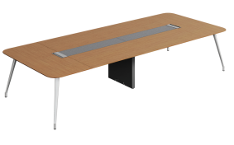 | 1)防火饰面板:面材采用优质三聚氰胺浸胶工艺,使表面稳定性更好,层次感更优,耐污抗磨性更强,通过GB/T 15102浸渍胶膜纸饰面人造板表面理化性能要求;基材采用E0级中纤板、E0级刨花板,通过GB/T18580-2017要求,甲醛释放量≤0.08mg/m³  2)优质浸渍胶膜纸饰面板,基材采用"E0"环保刨花板,甲醛释放量优于国家标准;  3)ABS封边条:表面耐光色牢度≥4级;表面耐龟裂性≥2级;表面耐磨性能30r;通过QB/T4463-2013 《家具用封边条技术要求》理化性能检测要求  4)线盒:表面耐腐蚀中性盐雾测试100h后无锈蚀、剥落、起皱;表面附着力≥2级;通过《GB/T 3325-2017金属家具通用技术条件》理化性能检测要求  5)采用ADC12铝合金一体压铸成型,表面抛光处理。  6)喷涂铝材:采用AL6063-T5铝合金,型材截面厚度1mm~1.5mm,满足GB/T 5237.1-2017 铝合金建筑型材 第1部分:基材（包装、尺寸、装配要求）;表面处理:静电粉末喷涂,漆膜的划格试验涂层附着力满足GB/T 9286-1998 色漆和清漆要求;符合(QB/T 1950-2013 家具表面漆膜耐盐浴测定法)  7)喷涂五金:符合GB/T 3325-2017要求:附着力≥1级,耐冲击强度≥50mm,耐碱性,耐酸性,耐沸水性良好  8)塑胶件:符合(GB/T 3325-2017金属家具通用技术条件)中5.5.2产品部件材质理化性能,耐老化性能,户外使用的产品塑料件耐老化试验时间500h,试验后拉伸强度、断裂伸长率、冲击强度的保持率不小于60%;外观颜色变色评级不小于3级  工艺说明:  1)采用先进激光封边技术;  2)板材边部斜切薄边工艺;  3)板材厚度25mm,边部10mm薄边,斜切,光滑平整、不易破损、脱落 | 3800 mm (L)  1480 mm (W)  750 mm (H) | 1
会议椅 | 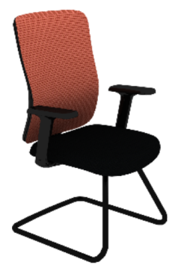 | 1)面料:优质网布面料,符合GB 18401-2010、GB/T 19817-2005标准;芳香胺有害物质含量0,颜色干擦牢度≥3级,耐磨性≥12000转,断裂强度≥350N  2)背框:尼龙+30%玻纤  3)座垫：一体成型定型绵,密度≥48kg/m³,回弹性≥40%,通过CA TB117-2013防火性能检测  4)曲木板:E1级成型胶合板（曲木板）,符合GB/T 22350-2017标准、GB 18580-2017标准、HJ 571-2010标准、GB 18584-2001标准，其中尺寸（长度、宽度及厚度）偏差、形位偏差、外观质量、含水率、浸渍剥离性能、抗压性能、点抗压性能均合格，甲醛释放量≤0.02mg/m³，TVOC≤0.10mg/㎡.h。  5)扶手:固定PP扶手,可承受水平方向445N加载持续15s,垂直方向750N加载持续15s,10±1°施力400N执行60000次循环  6)椅架：壁厚1.8mm钢管折弯而成，表面电镀处理壁,涂层附着力不低于2级,耐腐蚀100h,可承受136kg冲击及57kg耐久100000次冲击。 | 620 mm (L)  615 mm (W)  1015 mm (H) | 17
茶水矮柜 | 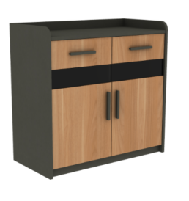 | 1)防火饰面板:面材采用装饰原纸,选用优质三聚氰胺浸胶工艺,使表面稳定性更好,层次感更优,耐污抗磨性更强,通过GB/T 15102浸渍胶膜纸饰面人造板表面理化性能要求;基材采用E0级中纤板、E0级刨花板,通过GB/T18580-2017要求,甲醛释放量≤0.124mg/m³  2)PVC封边条:表面耐光色牢度≥4级;表面耐龟裂性≥2级;表面耐磨性能30r;通过QB/T4463-2013 《家具用封边条技术要求》理化性能检测要求  3)塑胶件:符合(GB/T 3325-2017金属家具通用技术条件)中5.5.2产品部件材质理化性能,耐老化性能,户外使用的产品塑料件耐老化试验时间500h,试验后拉伸强度、断裂伸长率、冲击强度的保持率不小于60%;外观颜色变色评级不小于3级 | 816 mm (L)  400 mm (W)  808 mm (H) | 1
三楼
所长办公室、会客室
所长办公桌 | 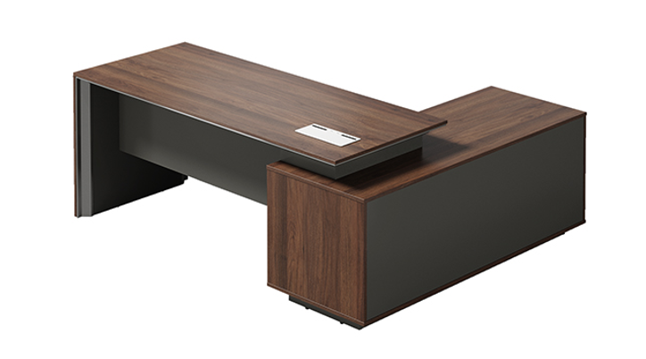 | 1)防火饰面板:面材采用优质装饰原纸,选用优质三聚氰胺浸胶工艺,使表面稳定性更好,层次感更优,耐污抗磨性更强,通过GB/T 15102浸渍胶膜纸饰面人造板表面理化性能要求;基材采用E0级中纤板、E0级刨花板,通过GB/T 39600-2021要求,甲醛释放量≤0.05mg/m³  2)包覆抽屉:表面胶合强度≥0.4Mpa;表面耐磨性能80r;耐剥离力45N±5N;耐划痕性能≥1.5N时间表面无整圈划痕;甲醛释放量≤0.08mg/m³;通过《LY/T 1279-2008 聚氯乙烯薄膜饰面人造板》中理化性能检测要求  3)PVC封边条:符合QB/T 4463-2013标准、GB 28481-2012标准,其中甲醛释放量、可溶性重金属(镉、铬、汞、砷、锑、硒)、邻苯二甲酸酯、多溴联苯、多㴪二苯醚含量均须低于检出限。  4)喷涂铝材:采用AL6063-T5铝合金,型材截面厚度1mm~1.5mm,满足GB/T 5237.1-2017 铝合金建筑型材 第1部分:基材（包装、尺寸、装配要求）;表面处理:静电粉末喷涂,漆膜的划格试验涂层附着力满足GB/T 9286-1998 色漆和清漆要求;符合(QB/T 1950-2013 家具表面漆膜耐盐浴测定法)  5)氧化铝材:采用AL6063-T5铝合金,型材截面厚度1mm~1.5mm,满足GB/T 5237.1-2017 铝合金建筑型材 第1部分:基材（包装、尺寸、装配要求）;表面处理:碱式氧化,符合(GB/T 5237.2-2017 铝合金建筑型材 第2部分:阳极氧化型材)中耐盐雾腐蚀性。  6)正面锁:符合QB/T1621-2015标准，其中电镀件中性盐雾试验耐腐蚀100H达到10级，钥匙不同牙花数大于700种，互开率合格，使用寿命达到30000次正常。  7)铰链:耐久性商用型达到80000次;表面盐雾18h无锈蚀;通过《QBT 2189-2013 家具五金 杯状暗铰链》理化性能检测要求  8)滑轨:符合GB/T2454-2013要求,通过耐久性4万次测试  9)单面翻转USB充电线盒:线盒1个,适配器1个,USB充电接口2个,USB延长线1根（1.5米）,沉头自攻螺丝（镀镍）ST4*16=1颗ST3*35=1颗  工艺说明:  1)桌面采用双层结构，桌面整体厚度45-55mm，上层面板为中纤板基材+胡桃木皮贴面，经水性漆开孔涂饰工艺处理，厚度不超过10mm，桌面下层部分沿边采用铝合金45度内切斜边处理，铝合金斜边表面采用静电粉末喷涂工艺对铝材保护。  2)桌板下方的6.5cm高度的隐形薄抽可储存私密物品，安全性和私密性极强；  3)侧柜抽屉、背柜下柜门两处采用内斜边的无把手设计，打造隐形柜体，同时手触点处采用了圆弧凹槽设计，方便手指抽拉。隐形斜边把手采用阳极氧化工艺，触摸更细腻亲肤。  4)侧柜抽屉采用PVC一体覆皮工艺，全面真空包覆，与抽屉板一体贴合，无螺丝钉外露，抽屉内部平滑无痕易清理；同时，覆皮有效杜绝抽屉气味外露，更加环保健康。  5)桌角阳角拼接处利用铝合金插件打造高颜值的美缝拼接，无缝一体造型。  6)桌沿边及侧柜边沿采用铝合金内45度内切斜边设计，铝合金斜边表面采用静电粉末喷涂工艺对铝材具有保护作用，喷涂工艺使图层附着力强、不易脱落，经久耐用 | 1600 mm (L)  1600 mm (W)  750 mm (H) | 1
教导办公桌 |  | 1)防火饰面板:面材采用优质装饰原纸,选用优质三聚氰胺浸胶工艺,使表面稳定性更好,层次感更优,耐污抗磨性更强,通过GB/T 15102浸渍胶膜纸饰面人造板表面理化性能要求;基材采用E0级中纤板、E0级刨花板,通过GB/T 39600-2021要求,甲醛释放量≤0.05mg/m³  2)包覆抽屉:表面胶合强度≥0.4Mpa;表面耐磨性能80r;耐剥离力45N±5N;耐划痕性能≥1.5N时间表面无整圈划痕;甲醛释放量≤0.08mg/m³;通过《LY/T 1279-2008 聚氯乙烯薄膜饰面人造板》中理化性能检测要求  3)PVC封边条:符合QB/T 4463-2013标准、GB 28481-2012标准,其中甲醛释放量、可溶性重金属(镉、铬、汞、砷、锑、硒)、邻苯二甲酸酯、多溴联苯、多㴪二苯醚含量均须低于检出限。  4)喷涂铝材:采用AL6063-T5铝合金,型材截面厚度1mm~1.5mm,满足GB/T 5237.1-2017 铝合金建筑型材 第1部分:基材（包装、尺寸、装配要求）;表面处理:静电粉末喷涂,漆膜的划格试验涂层附着力满足GB/T 9286-1998 色漆和清漆要求;符合(QB/T 1950-2013 家具表面漆膜耐盐浴测定法)  5)氧化铝材:采用AL6063-T5铝合金,型材截面厚度1mm~1.5mm,满足GB/T 5237.1-2017 铝合金建筑型材 第1部分:基材（包装、尺寸、装配要求）;表面处理:碱式氧化,符合(GB/T 5237.2-2017 铝合金建筑型材 第2部分:阳极氧化型材)中耐盐雾腐蚀性。  6)正面锁:符合QB/T1621-2015标准，其中电镀件中性盐雾试验耐腐蚀100H达到10级，钥匙不同牙花数大于700种，互开率合格，使用寿命达到30000次正常。  7)铰链:耐久性商用型达到80000次;表面盐雾18h无锈蚀;通过《QBT 2189-2013 家具五金 杯状暗铰链》理化性能检测要求  8)滑轨:符合GB/T2454-2013要求,通过耐久性4万次测试  9)单面翻转USB充电线盒:线盒1个,适配器1个,USB充电接口2个,USB延长线1根（1.5米）,沉头自攻螺丝（镀镍）ST4*16=1颗ST3*35=1颗  工艺说明:  1)桌面采用双层结构，桌面整体厚度45-55mm，上层面板为中纤板基材+胡桃木皮贴面，经水性漆开孔涂饰工艺处理，厚度不超过10mm，桌面下层部分沿边采用铝合金45度内切斜边处理，铝合金斜边表面采用静电粉末喷涂工艺对铝材保护。  2)桌板下方的6.5cm高度的隐形薄抽可储存私密物品，安全性和私密性极强；  3)侧柜抽屉、背柜下柜门两处采用内斜边的无把手设计，打造隐形柜体，同时手触点处采用了圆弧凹槽设计，方便手指抽拉。隐形斜边把手采用阳极氧化工艺，触摸更细腻亲肤。  4)侧柜抽屉采用PVC一体覆皮工艺，全面真空包覆，与抽屉板一体贴合，无螺丝钉外露，抽屉内部平滑无痕易清理；同时，覆皮有效杜绝抽屉气味外露，更加环保健康。  5)桌角阳角拼接处利用铝合金插件打造高颜值的美缝拼接，无缝一体造型。  6)桌沿边及侧柜边沿采用铝合金内45度内切斜边设计，铝合金斜边表面采用静电粉末喷涂工艺对铝材具有保护作用，喷涂工艺使图层附着力强、不易脱落，经久耐用 | 1600 mm (L)  1600 mm (W)  750 mm (H) | 1
所长椅 | 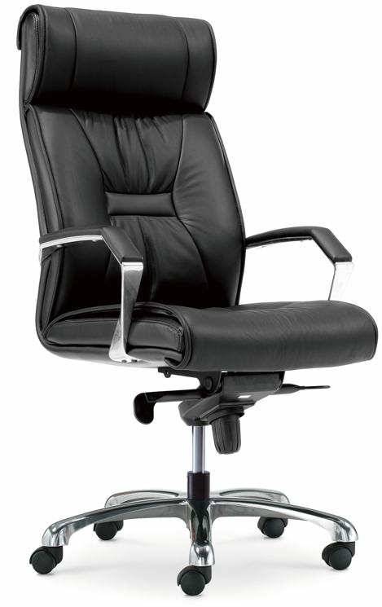 | 1)荔枝纹真皮:中牛皮业,符合GB/T 16799-2018《家具用皮革》,皮厚度0.9-1.1㎜,摩擦色牢度≥4级,耐光性≥5级,撕裂力≥30N,涂层粘着牢度≥2.5N/10mm,耐折牢度50000次无裂纹  2)曲木板:E1级成型胶合板,甲醛释放量≤0.124mg/m³  3)海绵:座垫密度≥25kg/m³,回弹性≥35%,通过CA TB117-2013防火性能检测  4)扶手:铝合金精抛,可承受水平方向667N加载持续15s,垂直方向1125N加载持续15s,10±1°施力400N执行60000次循环  5)底盘:优质底盘,底座钢板厚度＞2mm,可承受每分钟10至30次共计300000次倾仰  6)气杆:三级气杆,行程72±2mm,升降平稳,无漏声、噪声,可在5次/min—15次/min回旋频率下进行12万次升降  7)五星脚:抛光铝合金五星脚,可承受垂直方向施力11120N持续1分钟  8)椅轮:PA轮,载荷122kg在无障碍平台进行98000次,有障碍物平台进行2000次往返无破损  功能说明:  1)底盘调节:STG背座同步倾仰,五档位置锁定,旋钮可调节倾仰松紧力度 | 635 mm (L)  680 mm (W)  1225 mm (H) | 1
教导椅 |  | 1)荔枝纹真皮:中牛皮业,符合GB/T 16799-2018《家具用皮革》,皮厚度0.9-1.1㎜,摩擦色牢度≥4级,耐光性≥5级,撕裂力≥30N,涂层粘着牢度≥2.5N/10mm,耐折牢度50000次无裂纹  2)曲木板:E1级成型胶合板,甲醛释放量≤0.124mg/m³  3)海绵:座垫密度≥25kg/m³,回弹性≥35%,通过CA TB117-2013防火性能检测  4)扶手:铝合金精抛,可承受水平方向667N加载持续15s,垂直方向1125N加载持续15s,10±1°施力400N执行60000次循环  5)底盘:优质底盘,底座钢板厚度＞2mm,可承受每分钟10至30次共计300000次倾仰  6)气杆:三级气杆,行程72±2mm,升降平稳,无漏声、噪声,可在5次/min—15次/min回旋频率下进行12万次升降  7)五星脚:抛光铝合金五星脚,可承受垂直方向施力11120N持续1分钟  8)椅轮:PA轮,载荷122kg在无障碍平台进行98000次,有障碍物平台进行2000次往返无破损  功能说明:  1)底盘调节:STG背座同步倾仰,五档位置锁定,旋钮可调节倾仰松紧力度 | 635 mm (L)  680 mm (W)  1225 mm (H) | 1
会客椅 | 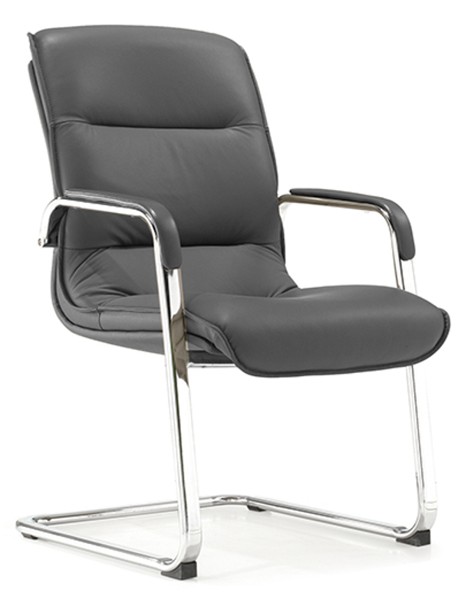 | 1)西皮,水性皮:皮革材质力学及耐磨色牢度等符合GB/T16799-2008 《家具用皮革》要求,PH要求3.5-6.0,禁用偶氮染料≤30mg/kg,游离甲醛≤75mg/kg,气味≤3级  2)曲木板:E1级成型胶合板,甲醛释放量≤0.124mg/m³  3)海绵:座垫密度≥25kg/m³,回弹性≥35%,通过CA TB117-2013防火性能检测  4)椅架:壁厚2.0mm,镀层耐盐雾18h,可承受136kg冲击及57kg耐久100000次冲击 | 595 mm (L)  710 mm (W)  950 mm (H) | 4
洽谈桌 | 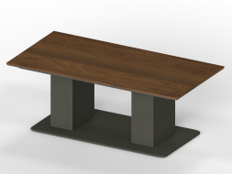 | 1)防火饰面板:面材采用优质三聚氰胺浸胶工艺,使表面稳定性更好,层次感更优,耐污抗磨性更强,通过GB/T 15102浸渍胶膜纸饰面人造板表面理化性能要求;基材采用E0级中纤板、E0级刨花板,通过GB/T18580-2017要求,甲醛释放量≤0.08mg/m³  2)PVC封边条:表面耐光色牢度≥4级;表面耐龟裂性≥2级;表面耐磨性能30r;通过QB/T4463-2013 《家具用封边条技术要求》理化性能检测要求  3)喷涂铝材:采用AL6063-T5铝合金,型材截面厚度1mm~1.5mm,满足GB/T 5237.1-2017 铝合金建筑型材 第1部分:基材（包装、尺寸、装配要求）;表面处理:静电粉末喷涂,漆膜的划格试验涂层附着力满足GB/T 9286-1998 色漆和清漆要求;符合(QB/T 1950-2013 家具表面漆膜耐盐浴测定法) | 2000 mm (L)  1000 mm (W)  750 mm (H) | 2
员工椅 | 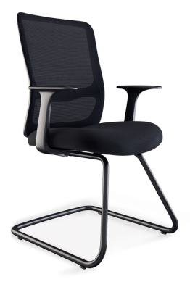 | 1)面料:优质网布面料,符合GB 18401-2010、GB/T 19817-2005标准;芳香胺有害物质含量0,颜色干擦牢度≥3级,耐磨性≥12000转,断裂强度≥350N  2)背框:尼龙+30%玻纤  3)座垫：一体成型定型绵,密度≥48kg/m³,回弹性≥40%,通过CA TB117-2013防火性能检测  4)曲木板:E1级成型胶合板（曲木板）,符合GB/T 22350-2017标准、GB 18580-2017标准、HJ 571-2010标准、GB 18584-2001标准，其中尺寸（长度、宽度及厚度）偏差、形位偏差、外观质量、含水率、浸渍剥离性能、抗压性能、点抗压性能均合格，甲醛释放量≤0.02mg/m³，TVOC≤0.10mg/㎡.h。  5)扶手:固定PP扶手,可承受水平方向445N加载持续15s,垂直方向750N加载持续15s,10±1°施力400N执行60000次循环  6)椅架：壁厚1.8mm钢管折弯而成，表面电镀处理壁,涂层附着力不低于2级,耐腐蚀100h,可承受136kg冲击及57kg耐久100000次冲击。 | 620 mm (L)  615 mm (W)  1015 mm (H) | 12
文件柜 | 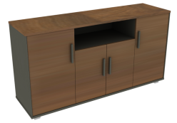 | 1)防火饰面板:面材采用装饰原纸,选用优质三聚氰胺浸胶工艺,使表面稳定性更好,层次感更优,耐污抗磨性更强,通过GB/T 15102浸渍胶膜纸饰面人造板表面理化性能要求;基材采用E0级中纤板、E0级刨花板,通过GB/T18580-2017要求,甲醛释放量≤0.124mg/m³  2)PVC封边条:表面耐光色牢度≥4级;表面耐龟裂性≥2级;表面耐磨性能30r;通过QB/T4463-2013 《家具用封边条技术要求》理化性能检测要求  3)塑胶件:符合(GB/T 3325-2017金属家具通用技术条件)中5.5.2产品部件材质理化性能,耐老化性能,户外使用的产品塑料件耐老化试验时间500h,试验后拉伸强度、断裂伸长率、冲击强度的保持率不小于60%;外观颜色变色评级不小于3级 | 1412 mm (L)  400 mm (W)  750 mm (H) | 2
财务室+内勤+员工
员工桌 |  | 1)防火饰面板:面材采用优质三聚氰胺浸胶工艺,使表面稳定性更好,层次感更优,耐污抗磨性更强,通过GB/T 15102浸渍胶膜纸饰面人造板表面理化性能要求;基材采用E0级中纤板、E0级刨花板,通过GB/T18580-2017要求,甲醛释放量≤0.08mg/m³  2)优质浸渍胶膜纸饰面板,基材采用"E0"环保刨花板,甲醛释放量优于国家标准;  3)包覆抽屉:表面胶合强度≥0.4Mpa;表面耐磨性能80r;耐剥离力45N±5N;耐划痕性能≥1.5N时间表面无整圈划痕;甲醛释放量≤0.08mg/m³;通过《LY/T 1279-2008 聚氯乙烯薄膜饰面人造板》中理化性能检测要求  4)ABS封边条:表面耐光色牢度≥4级;表面耐龟裂性≥2级;表面耐磨性能30r;通过QB/T4463-2013 《家具用封边条技术要求》理化性能检测要求  5)钢架:表面耐腐蚀中性盐雾测试100h后无锈蚀、剥落、起皱;表面附着力≥2级;升降/折叠/伸缩耐久性测定20000次后,零部件无断裂、曲、变形、磨损、变形;通过《GB/T 3325-2017金属家具通用技术条件》理化性能检测要求  6)正面锁:正面锁符合QB/T 1621-2015家具锁标准中电镀件耐腐蚀规定,电镀件外露表面经12h的中性盐雾试验后,应达到外观评级RA6级的规定,弹子锁、叶片锁使用寿命达不少于10000次  7)钢脚:表面耐腐蚀中性盐雾测试100h后无锈蚀、剥落、起皱;表面附着力不低于2级;升降/折叠/伸缩耐久性测定20000次后,零部件无断裂、曲、变形、磨损、变形;通过《GB/T 3325-2017金属家具通用技术条件》理化性能检测要求  8)线盒:表面耐腐蚀中性盐雾测试100h后无锈蚀、剥落、起皱;表面附着力≥2级;通过《GB/T 3325-2017金属家具通用技术条件》理化性能检测要求  工艺说明:  1)采用先进激光封边技术;  2)抽屉采用包覆工艺; | 1400 mm (L)  700 mm (W)  750 mm (H) | 4
员工桌 |  | 1)防火饰面板:面材采用优质三聚氰胺浸胶工艺,使表面稳定性更好,层次感更优,耐污抗磨性更强,通过GB/T 15102浸渍胶膜纸饰面人造板表面理化性能要求;基材采用E0级中纤板、E0级刨花板,通过GB/T18580-2017要求,甲醛释放量≤0.08mg/m³  2)优质浸渍胶膜纸饰面板,基材采用"E0"环保刨花板,甲醛释放量优于国家标准;  3)包覆抽屉:表面胶合强度≥0.4Mpa;表面耐磨性能80r;耐剥离力45N±5N;耐划痕性能≥1.5N时间表面无整圈划痕;甲醛释放量≤0.08mg/m³;通过《LY/T 1279-2008 聚氯乙烯薄膜饰面人造板》中理化性能检测要求，全面真空包覆，与抽屉板一体贴合，无螺丝钉外露，抽屉内部平滑无痕易清理；同时，覆皮有效杜绝抽屉气味外露，更加环保健康。  6)ABS封边条:表面耐光色牢度≥4级;表面耐龟裂性≥2级;表面耐磨性能30r;通过QB/T4463-2013 《家具用封边条技术要求》理化性能检测要求  7)优质滑轨,表面黑色喷涂;  8)钢架:表面耐腐蚀中性盐雾测试100h后无锈蚀、剥落、起皱;表面附着力≥2级;升降/折叠/伸缩耐久性测定20000次后,零部件无断裂、曲、变形、磨损、变形;通过《GB/T 3325-2017金属家具通用技术条件》理化性能检测要求  9)正面锁:正面锁符合QB/T 1621-2015家具锁标准中电镀件耐腐蚀规定,电镀件外露表面经12h的中性盐雾试验后,应达到外观评级RA6级的规定,弹子锁、叶片锁使用寿命达不少于10000次  10)钢脚:表面耐腐蚀中性盐雾测试100h后无锈蚀、剥落、起皱;表面附着力不低于2级;升降/折叠/伸缩耐久性测定20000次后,零部件无断裂、曲、变形、磨损、变形;通过《GB/T 3325-2017金属家具通用技术条件》理化性能检测要求  11)线盒:表面耐腐蚀中性盐雾测试100h后无锈蚀、剥落、起皱;表面附着力≥2级;通过《GB/T 3325-2017金属家具通用技术条件》理化性能检测要求  12)面料:优质麻绒面料,符合GB 18401-2010、GB/T 19817-2005标准;芳香胺有害物质含量0,颜色干擦牢度≥3级,耐磨性≥12000转,断裂强度≥350N  13)塑胶件:符合(GB/T 3325-2017金属家具通用技术条件)中5.5.2产品部件材质理化性能,耐老化性能,户外使用的产品塑料件耐老化试验时间500h,试验后拉伸强度、断裂伸长率、冲击强度的保持率不小于60%;外观颜色变色评级不小于3级  14)喷涂五金:采用AL6063-T5铝合金,压铸成型,表面静电粉末喷涂,符合(GB/T 3325-2017金属家具通用技术条件)中5.5理化性能要求  工艺说明:  1)采用先进激光封边技术; | 1400 mm (L)  700 mm (W)  750 mm (H) | 4
员工椅 |  | 1)面料:优质网布面料,符合GB 18401-2010、GB/T 19817-2005标准;芳香胺有害物质含量0,颜色干擦牢度≥3级,耐磨性≥12000转,断裂强度≥350N  2)背框:尼龙+30%玻纤  3)座垫：一体成型定型绵,密度≥48kg/m³,回弹性≥40%,通过CA TB117-2013防火性能检测  4)曲木板:E1级成型胶合板（曲木板）,符合GB/T 22350-2017标准、GB 18580-2017标准、HJ 571-2010标准、GB 18584-2001标准，其中尺寸（长度、宽度及厚度）偏差、形位偏差、外观质量、含水率、浸渍剥离性能、抗压性能、点抗压性能均合格，甲醛释放量≤0.02mg/m³，TVOC≤0.10mg/㎡.h。  5)扶手:固定PP扶手,可承受水平方向445N加载持续15s,垂直方向750N加载持续15s,10±1°施力400N执行60000次循环  6)椅架：壁厚1.8mm钢管折弯而成，表面电镀处理壁,涂层附着力不低于2级,耐腐蚀100h,可承受136kg冲击及57kg耐久100000次冲击。 | 620 mm (L)  615 mm (W)  1015 mm (H) | 8
文件柜 |  | 1)防火饰面板:面材采用优质三聚氰胺浸胶工艺,使表面稳定性更好,层次感更优,耐污抗磨性更强,通过GB/T 15102浸渍胶膜纸饰面人造板表面理化性能要求;基材采用E0级中纤板、E0级刨花板,通过GB/T18580-2017要求,甲醛释放量≤0.08mg/m³  2)PVC封边条:符合QB/T 4463-2013标准、GB 28481-2012标准,其中甲醛释放量、可溶性重金属(镉、铬、汞、砷、锑、硒)、邻苯二甲酸酯、多溴联苯、多㴪二苯醚含量均须低于检出限。  3)塑胶件:符合(GB/T 3325-2017金属家具通用技术条件)中5.5.2产品部件材质理化性能,耐老化性能,户外使用的产品塑料件耐老化试验时间500h,试验后拉伸强度、断裂伸长率、冲击强度的保持率不小于60%;外观颜色变色评级不小于3级  4)正面锁:符合QB/T1621-2015标准，其中电镀件中性盐雾试验耐腐蚀100H达到10级，钥匙不同牙花数大于700种，互开率合格，使用寿命达到30000次正常。 | 1400 mm (L)  400 mm (W)  1202 mm (H) | 10
会议室
会议桌 | 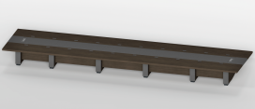 | 1)中纤板:选用E0级中纤板、满足GB/T18580-2017要求,甲醛释放量≤0.124mg/m³  2)封边条:1mm胡桃木皮封边条符合QB/T 4463-2013甲醛释放量（干燥器法）≤1.5mg/L  3)新多功能插座:标配2个新多功能插座（含2个电源模块、1个网络模块（CAT.6)、1个电话模块、1个HDMI模块,1个磁铁结合的出线模块）符合3C认证  4)岩石灰超纤皮:符合GB/T16799《家具用皮革》标准要求,PH值按QB/T 4045《聚氨酯家居用合成革安全技术条件》Ⅱ级标准要求 | 9000 mm (L)  2200 mm (W)  750 mm (H) | 1
会议椅 |  | 1)西皮,水性皮:皮革材质力学及耐磨色牢度等符合GB/T16799-2008 《家具用皮革》要求,PH要求3.5-6.0,禁用偶氮染料≤30mg/kg,游离甲醛≤75mg/kg,气味≤3级  2)曲木板:E1级成型胶合板,甲醛释放量≤0.124mg/m³  3)海绵:座垫密度≥25kg/m³,回弹性≥35%,通过CA TB117-2013防火性能检测  4)椅架:壁厚2.0mm,镀层耐盐雾18h,可承受136kg冲击及57kg耐久100000次冲击 | 595 mm (L)  710 mm (W)  950 mm (H) | 28
茶水矮柜 | 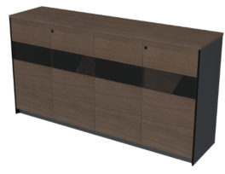 | 1、面材：60S天然胡桃木。符合GB/T 3324-2017《木家具通用技术条件》，甲醛释放量≤0.05mg/m³  2、基材：E0级中纤板、E0级刨花板，满足GB/T18580-2017要求,甲醛释放量≤0.124mg/m³  3、五金：无力铰链+回弹装置，黑色钢化玻璃。  4、油漆：采用水性环保油漆，开放式涂装。 | 1604 mm (L)  400 mm (W)  845 mm (H) | 1
贵宾接待室
接待沙发 | 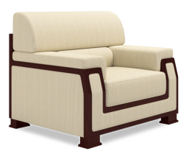 | 1)松木:符合GB/T 3324-2017《木家具通用技术条件》,含水率要求在8~16％,甲醛释放量≤1.5mg/L  2)杨木多层板:符合GB/T 9846-2015《普通胶合板》,胶合强度≥7MPa,甲醛释放量≤0.08mg/m3,东北落叶松木材,含水量8%-12%  3)海绵:符合GB/T 10802-2006《通用软质聚醚型聚氨酯泡沫塑料》,优质高密度回弹海绵,座面密度≥28kg/m³,压缩永久变形≤10%,泡沫回弹性≥35%  4)木制油漆件:符合(GB/T 3324-2017木家具通用技术条件)中木家具表面理化性能；耐湿热-漆膜 ≥3级 耐干热-漆膜 ≥3级 耐冷热循环 耐磨性-漆膜 1000r,≥3级 ,耐液性-漆膜≥3级, 附着力-漆膜 ≥3级, 耐冷热温差-漆膜 高温（40±2）℃,湿度（95±3）%,1h,低温（-20±2）℃,1h,3周期,应无鼓泡、裂缝、明显失光, 抗冲击-漆膜 冲击高度50mm,≥3级,甲醛释放量 ≤0.12mg/m³;符合(GB 18584-2001 室内装饰装修材料木家具中有害物质限量)  5)麻绒面料:三防符合GB/T 19817-2005《纺织品装饰用织物》,优质麻绒面料,可分解致癌芳香胺染料＜5mg/kg,颜色干擦牢度≥4级,耐酸碱汗渍变色≥3级、沾色≥3级  6)涤纶:符合GB/T 19817-2005《纺织品装饰用织物》,干摩擦沾色等级:≥3-4级,湿摩擦沾色等级:≥3级,甲醛含量≤75mg/Kg  7)实木:天然实木满足GB/T18580-2017要求,甲醛释放量≤0.124mg/m³ | 1100 mm (L)  880 mm (W)  910 mm (H)  440 mm (D) | 8
茶几 | 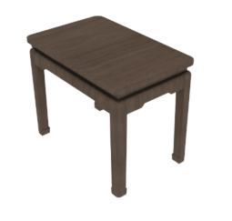 | 1)木皮:45S天然胡桃木木皮，符合SB/T 10969-2013甲醛释放量≤1.5mg/L  2)中纤板:选用E0级中纤板、满足GB/T18580-2017要求,甲醛释放量≤0.124mg/m³  3)实木:天然实木满足GB/T18580-2017要求,甲醛释放量≤0.124mg/m³  工艺说明:  1)采用水性环保油漆,满足GB 18581-2020要求,游离甲醛含量≤100mg/Kg,挥发性有机化合物含量≤300g/L,可溶性重金属含量未检出 | 700 mm (L)  450 mm (W)  550 mm (H) | 4
茶几 | 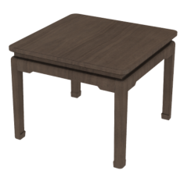 | 1)木皮:45S天然胡桃木木皮，符合SB/T 10969-2013甲醛释放量≤1.5mg/L  2)中纤板:选用E0级中纤板、满足GB/T18580-2017要求,甲醛释放量≤0.124mg/m³  3)实木:天然实木满足GB/T18580-2017要求,甲醛释放量≤0.124mg/m³  工艺说明:  1)采用水性环保油漆,满足GB 18581-2020要求,游离甲醛含量≤100mg/Kg,挥发性有机化合物含量≤300g/L,可溶性重金属含量未检出 | 700 mm (L)  700 mm (W)  550 mm (H) | 1
茶水矮柜 | 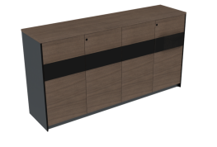 | 1、面材：60S天然胡桃木。符合GB/T 3324-2017《木家具通用技术条件》，甲醛释放量≤0.05mg/m³  2、基材：E0级中纤板、E0级刨花板，满足GB/T18580-2017要求,甲醛释放量≤0.124mg/m³  3、五金：无力铰链+回弹装置，黑色钢化玻璃。  4、油漆：采用水性环保油漆，开放式涂装。 | 1604 mm (L)  400 mm (W)  845 mm (H) | 1
五楼
报告厅
培训桌 | 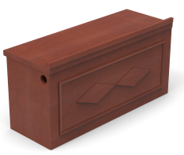 | 1、木皮：天然胡桃木木皮贴面，厚度≥0.6mm。  2、基材:E0级中纤板，甲醛释放量≤0.03mg/m³。  3、油漆:采用水性油漆，漆膜硬度≥2.5H,更加环保，开放式涂装。  4、水性面漆、水性底漆环保指标：按HJ2537-2014标准，挥发性有机化合物（VOC）≤7g/L，游离甲醛含量≤35mg/Kg，可溶性重金属和苯系物含量未检出。 | 1600 mm (L)  600 mm (W)  760 mm (H) | 2
培训桌 | 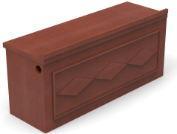 | 1、木皮：天然胡桃木木皮贴面，厚度≥0.6mm。  2、基材:E0级中纤板，甲醛释放量≤0.03mg/m³。  3、油漆:采用水性油漆，漆膜硬度≥2.5H,更加环保，开放式涂装。  4、水性面漆、水性底漆环保指标：按HJ2537-2014标准，挥发性有机化合物（VOC）≤7g/L，游离甲醛含量≤35mg/Kg，可溶性重金属和苯系物含量未检出。  5、桌体内部隐藏式走线，台面桌板可上翻，翻起高度可多点固定。 | 2400 mm (L)  600 mm (W)  760 mm (H) | 1
演讲台 | 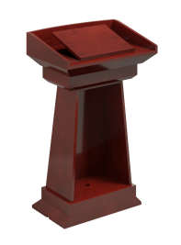 | 1、木皮：天然胡桃木木皮贴面，厚度≥0.6mm。  2、基材:E0级中纤板，甲醛释放量≤0.03mg/m³。  3、油漆:采用水性油漆，漆膜硬度≥2.5H,更加环保，开放式涂装。  4、水性面漆、水性底漆环保指标：按HJ2537-2014标准，挥发性有机化合物（VOC）≤7g/L，游离甲醛含量≤35mg/Kg，可溶性重金属和苯系物含量未检出。  5、桌体内部隐藏式走线，台面桌板可上翻，翻起高度可多点固定。 | 700 mm (L)  500 mm (W)  1130 mm (H) | 1
培训桌 | 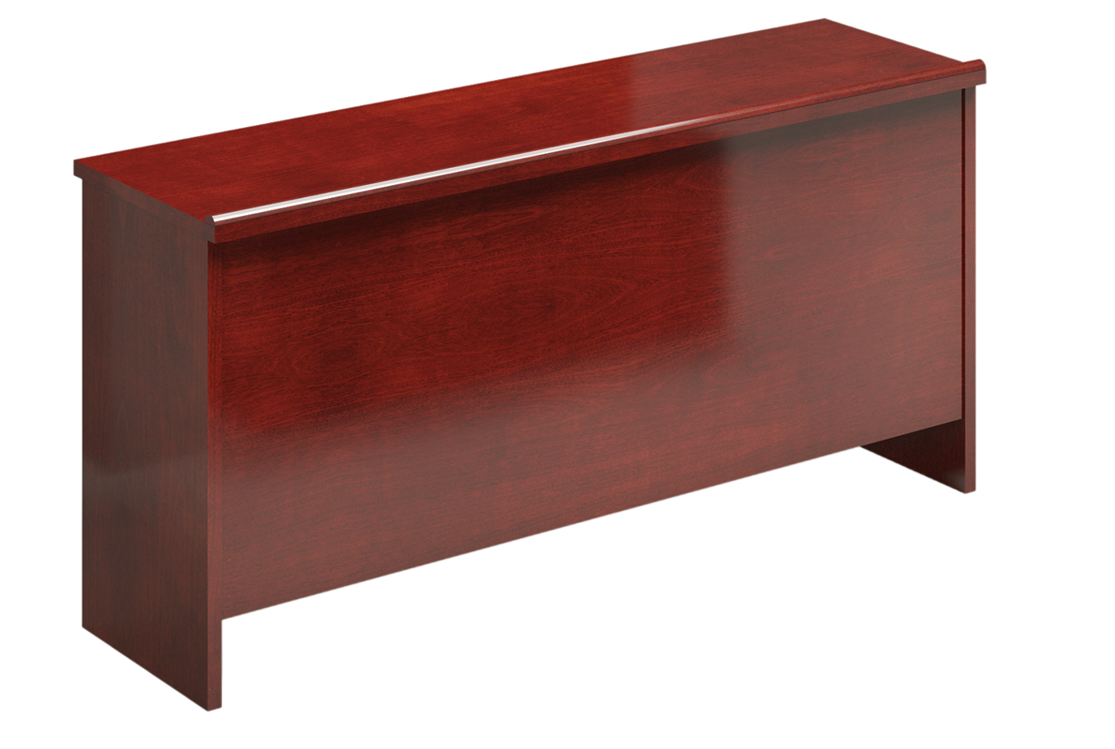 | 1、木皮：天然胡桃木木皮贴面，厚度≥0.6mm。  2、基材:E0级中纤板，甲醛释放量≤0.03mg/m³。  3、油漆:采用水性油漆，漆膜硬度≥2.5H,更加环保，开放式涂装。  4、水性面漆、水性底漆环保指标：按HJ2537-2014标准，挥发性有机化合物（VOC）≤7g/L，游离甲醛含量≤35mg/Kg，可溶性重金属和苯系物含量未检出。  5、桌体内部隐藏式走线，台面桌板可上翻，翻起高度可多点固定。 | 1200 mm (L)  500 mm (W)  760 mm (H) | 24
培训桌 |  | 1、木皮：天然胡桃木木皮贴面，厚度≥0.6mm。  2、基材:E0级中纤板，甲醛释放量≤0.03mg/m³。  3、油漆:采用水性油漆，漆膜硬度≥2.5H,更加环保，开放式涂装。  4、水性面漆、水性底漆环保指标：按HJ2537-2014标准，挥发性有机化合物（VOC）≤7g/L，游离甲醛含量≤35mg/Kg，可溶性重金属和苯系物含量未检出。  5、桌体内部隐藏式走线，台面桌板可上翻，翻起高度可多点固定。 | 1800 mm (L)  500 mm (W)  760 mm (H) | 18
会议椅 | 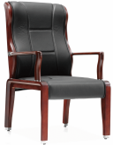 | 1)面材：优质牛皮  2)海棉：座面密度≥25kg/m3其他部位密度≥18kg/m3  3)曲木板：12mm外板/6mm内板，E1级优质曲木板  4)椅架：曲木椅架 | 630 mm (L)  755 mm (W)  1060 mm (H) | 7
会议椅 | 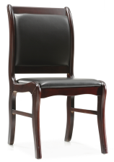 | 1)面材：黑色西皮  1)海棉：座面密度≥25kg/m3，其他部位密度≥18kg/m3  2)曲木板：12mm外板/6mm内板，E1级优质曲木板  3)椅脚：曲木椅架 | 460 mm (L)  555 mm (W)  915 mm (H) | 102
宿舍床
定制桌 | 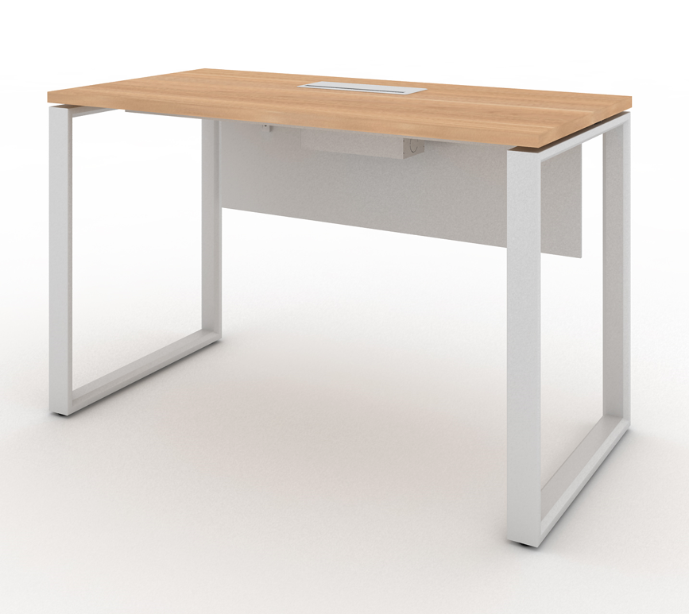 | 1)防火饰面板:面材采用优质三聚氰胺浸胶工艺,使表面稳定性更好,层次感更优,耐污抗磨性更强,通过GB/T 15102浸渍胶膜纸饰面人造板表面理化性能要求;基材采用E0级中纤板、E0级刨花板,通过GB/T18580-2017要求,甲醛释放量≤0.08mg/m³  2)优质浸渍胶膜纸饰面板,基材采用"E0"环保刨花板,甲醛释放量优于国家标准;  3)ABS封边条:表面耐光色牢度≥4级;表面耐龟裂性≥2级;表面耐磨性能30r;通过QB/T4463-2013 《家具用封边条技术要求》理化性能检测要求  4)钢架:表面耐腐蚀中性盐雾测试100h后无锈蚀、剥落、起皱;表面附着力≥2级;升降/折叠/伸缩耐久性测定20000次后,零部件无断裂、曲、变形、磨损、变形;通过《GB/T 3325-2017金属家具通用技术条件》理化性能检测要求  5)钢脚:表面耐腐蚀中性盐雾测试100h后无锈蚀、剥落、起皱;表面附着力不低于2级;升降/折叠/伸缩耐久性测定20000次后,零部件无断裂、曲、变形、磨损、变形;通过《GB/T 3325-2017金属家具通用技术条件》理化性能检测要求  6)线盒:表面耐腐蚀中性盐雾测试100h后无锈蚀、剥落、起皱;表面附着力≥2级;通过《GB/T 3325-2017金属家具通用技术条件》理化性能检测要求  工艺说明:  1)采用先进激光封边技术; | 1200 mm (L)  600 mm (W)  750 mm (H) | 27
定制桌 |  | 1)防火饰面板:面材采用优质三聚氰胺浸胶工艺,使表面稳定性更好,层次感更优,耐污抗磨性更强,通过GB/T 15102浸渍胶膜纸饰面人造板表面理化性能要求;基材采用E0级中纤板、E0级刨花板,通过GB/T18580-2017要求,甲醛释放量≤0.08mg/m³  2)优质浸渍胶膜纸饰面板,基材采用"E0"环保刨花板,甲醛释放量优于国家标准;  3)ABS封边条:表面耐光色牢度≥4级;表面耐龟裂性≥2级;表面耐磨性能30r;通过QB/T4463-2013 《家具用封边条技术要求》理化性能检测要求  4)钢架:表面耐腐蚀中性盐雾测试100h后无锈蚀、剥落、起皱;表面附着力≥2级;升降/折叠/伸缩耐久性测定20000次后,零部件无断裂、曲、变形、磨损、变形;通过《GB/T 3325-2017金属家具通用技术条件》理化性能检测要求  5)钢脚:表面耐腐蚀中性盐雾测试100h后无锈蚀、剥落、起皱;表面附着力不低于2级;升降/折叠/伸缩耐久性测定20000次后,零部件无断裂、曲、变形、磨损、变形;通过《GB/T 3325-2017金属家具通用技术条件》理化性能检测要求  6)线盒:表面耐腐蚀中性盐雾测试100h后无锈蚀、剥落、起皱;表面附着力≥2级;通过《GB/T 3325-2017金属家具通用技术条件》理化性能检测要求  工艺说明:  1)采用先进激光封边技术; | 1000 mm (L)  600 mm (W)  750 mm (H) | 20
椅子 | 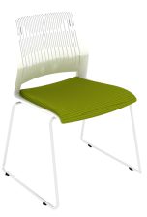 | 1)背框+椅面:尼龙+20%玻纤一体成型，椅背做镂空设计。  2)座垫：采用可拆卸设计座垫椅套，优质麻绒布+高弹海绵，与椅面固定采用无胶工艺。  3)椅架: 壁厚1.5mm一体折弯成型钢管椅架，表面镀铬处理。 | 570 mm (L)  520 mm (W)  815 mm (H) | 47
高低铺床 | 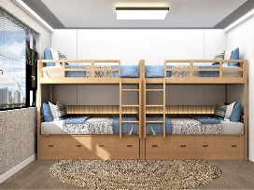 | 主材质为橡木，床板材质为松木，  床板2块80*12mm、床头2块80*60、90*35、40*35mm，鞋架2块17mm，上床爬梯1块70*35、50*35mm，床框4块120*35mm，上层床护栏1块40*35、60*35mm，不锈钢金属加强件8个4mm，床下抽屉2块17mm，（含床垫） | 1.2米 | 40
单人床 | 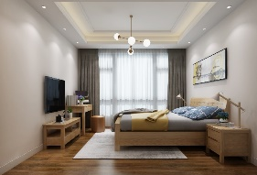 | 1、主材：采用板木结合，框架采用白蜡木实木，木榫工艺，内嵌优质品牌多层板，板材环保标准符合GB/T18580-2017《室内装饰装修材料人造板及其制品中甲醛释放量》≤0.124mg/m³（E0级），白蜡木经烘干、防虫工艺处理，含水率符合GB/T3324-2017标准，制作工艺精细；  2、贴面木皮：整体贴皮工艺，采用黑胡桃木木皮，纹路木纹清晰，干燥度合适，无裂口；  3、油漆：优质品牌水性漆，符合GB/T18581-2009《室内装饰装修材料 溶剂型木器涂料中有害物质限量》，采用五底三面工艺喷涂；  4、床板：采用15mm厚松木板材质，底部四根30*40mm松木档加强烘干、防虫处理，结疤合理，四面刨光处理；  5、配置国内知名品牌乳胶床垫，厚度约22公分； 产品整体标准符合GB/T 3328-2016 家具 床类主要尺寸及GB/T10357.6 家具力学性能试验 第6部分：单层床强度和耐久性要求。  （含床垫） | 1.5米 | 27
单人床 |  |  | 1米 | 8
床头柜 | 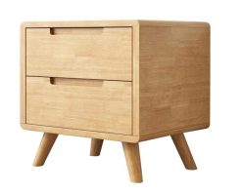 | 1、主材：采用优质品牌多层板，板材环保标准符合GB/T 18580-2017《室内装饰装修材料 人造板及其制品中甲醛释放量》≤0.124mg/m³（E0级）；  2、贴面木皮：整体贴皮工艺，采用黑胡桃木木皮，纹路木纹清晰，干燥度合适，无裂口；  3、油漆：优质品牌水性漆，符合GB/T18581-2009《室内装饰装修材料 溶剂型木器涂料中有害物质限量》，采用五底三面工艺喷涂；  4、五金：国内一线知名品牌，五金带缓冲功能，导轨过载要求、功能试验、耐腐蚀要求必须符合QB/T 2454-2013标准，耐久性检测不低于十万次无损；  产品整体标准符合；GB/T 3324-2017木家具通用技术条件。 | 400*450*450 | 31
衣柜 | 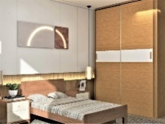 | 1)防火饰面板:面材采用装饰原纸，选用优质三聚氰胺浸胶工艺,使表面稳定性更好,层次感更优,耐污抗磨性更强,通过GB/T 15102浸渍胶膜纸饰面人造板表面理化性能要求;基材采用E0级中纤板、E0级刨花板,通过GB/T18580-2017要求,甲醛释放量≤0.124mg/m³  2)铰链:铰链表面镀镍处理,满足GB/T2189-2013要求,通过耐久性4万次,垂直静载荷20KG,水平静载荷40N测试  3)塑胶件:符合(GB/T 3325-2017金属家具通用技术条件)中5.5.2产品部件材质理化性能,耐老化性能,户外使用的产品塑料件耐老化试验时间500h,试验后拉伸强度、断裂伸长率、冲击强度的保持率不小于60%;外观颜色变色评级不小于3级  4)PVC封边条:表面耐光色牢度≥4级;表面耐龟裂性≥2级;表面耐磨性能30r;通过QB/T4463-2013 《家具用封边条技术要求》理化性能检测要求 | 1500*600*2000 | 40
衣柜 |  |  | 2160*600*2000 | 29
衣柜 |  |  | 1340*4700*2000 | 2
档案架
双面固定档案架 | 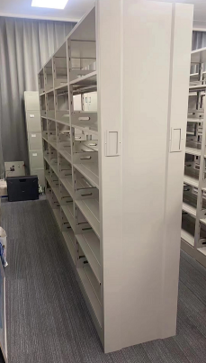 | 材质说明:  1)钢板:柜体、层板采用优质一级冷轧钢板,厚度均匀,表面质量优越,符合(GB/T 5213-2019 冷轧低碳钢板及钢带)标准中力学性能要求  2)塑粉:环氧聚酯型粉末涂料,表面性能突出,环保无污染,具有优异的耐候、耐热、耐冲击性能,符合HG/T 2006-2006(2015) 热固性粉末涂料性能要求  工艺说明:  1)通过剪板机、模具或激光切割加工出钢柜的各部件需要的材料尺寸  2)层板及顶板采用萨瓦尼尼折弯中心自动折弯,柜体及其他部件采用手动折弯设备及气动折弯工装成型  3)采用电阻焊接机点焊,加强部件采用氩弧焊或二氧化碳保护焊接技术,拆分式背板采用手持式焊枪焊接  4)硅烷、陶化:焊接好的钢柜产品经过预脱脂→主脱脂→水洗→水洗→陶化→水洗→水洗→干燥,摒弃磷酸盐体系更环保,成膜性能优于磷化膜喷塑:电箱上漆,静电喷塑;组装:一个流拼接组装,减少周转,利于产品外观防护  5)一个流水线拼接组装,减少周转,利于产品外观防护  6)EPS泡沫包角,一体式塑料袋防护柜身外观,天地盖或一体式AB瓦楞板箱包装防护 | 1立方米 | 31.75

三、商务条款
1、付款方式：
在合同签订前成交供应商应提供合同金额的1%作为履约保证金。在合同签订后，所有设备需在30日内运送至采购人指定地点并完成安装。采购人在收到供应商开具100%合同款有效发票后，于7个工作日内支付合同金额40%的预付款，安装完成并验收通过后7个工作日内内支付供应商全部合同款，履约（质保）期结束后7个工作日内无息退还履约保证金。
2、供货期：发起供货通知后30天内
3、本地化服务：中标供应商应在验收前在玉环设立分公司或设立维修站或具备维修能力的玉环本地公司签订相关合作协议，否则，不予验收。如在使用过程中发生质量问题，中标供应商在接到采购人通知在售后服务约定时限内到达甲方现场，如不能及时到达现场，每次需扣除履约保证金的1500元作为违约金。
4、质保期：不得低于5年。
四、工作范围：
根据招标文件，各供应商须按国家有关标准及规范完成下列工作：
1、提供本次采购所需的货物；
2、完成货物的提供、储运、安装、验收等等；
以上工作内容的费用均包含在投标总价中。

第五章 政府采购合同主要条款指引
（合同指引仅供参考，请根据投标文件及实际情况拟定合同）
项目名称： 项目编号：
甲方：（采购人） 所在地：
乙方：（成交供应商） 所在地：
甲、乙双方根据××(采购组织机构名称）关于××单位××项目磋商采购的结果，签署本合同。
一、合同文件：
1.合同条款。
2.成交通知书。
3.更正补充文件。
4.磋商采购文件。
5.成交供应商磋商响应文件。
6.其他。
上述所指合同文件应认为是互相补充和解释的，但是有模棱两可或互相矛盾之处，以其所列内容顺序为准。
二、货物内容
1. 货物名称：
2. 型号规格：
3. 技术参数：
4. 数量（单位）：
三、合同金额
本合同金额为（大写）：____________________________________元（￥_______________元）人民币。
四、技术资料
1.乙方应按磋商采购文件规定的时间向甲方提供使用货物的有关技术资料。
2. 没有甲方事先书面同意，乙方不得将由甲方提供的有关合同或任何合同条文、规格、计划、图纸、样品或资料提供给与履行本合同无关的任何其他人。即使向履行本合同有关的人员提供，也应注意保密并限于履行合同的必需范围。
五、知识产权
1.乙方应保证所提供的货物或其任何一部分均不会侵犯任何第三方的知识产权。
2.若侵犯,由乙方赔偿甲方因此遭受的损失（包括但不限于应对及追偿过程中所支付的律师费、差旅费、诉讼费、保全费、鉴定费、评估费等）。
六、产权担保
乙方保证所交付的货物的所有权完全属于乙方且无任何抵押、查封等产权瑕疵。
七、履约保证金
本项目履约保证金为合同金额的____%。[履约保证金交至采购人处，在合同约定交货验收合格满（ ）个月之日起5个工作日内无息退还]
八、转包或分包
1.本合同范围的货物，应由乙方直接供应，不得转让他人供应；
2.除非得到甲方的书面同意，乙方不得将本合同范围的货物全部或部分分包给他人供应；
3.如有转让和未经甲方同意的分包行为，甲方有权解除合同，没收履约保证金并追究乙方的违约责任。
九、履约（质保）期
1. 履约（质保）期___年。（自交货验收合格之日起计）
十、交货期、交货方式及交货地点
1. 交货期：
2. 交货方式：
3. 交货地点：
十一、货款支付
1. 付款方式：
2.当采购数量与实际使用数量不一致时，由采购人向同级财政部门申请并经批准后，可以由乙方根据实际使用量供货，合同的最终结算金额按实际使用量乘以成交单价进行计算。
十二、税费
本合同执行中相关的一切税费均由乙方负担。
十三、质量保证及售后服务
1. 乙方应按磋商采购文件规定的货物性能、技术要求、质量标准向甲方提供未经使用的全新产品。
2. 乙方提供的货物在质保期内因货物本身的质量问题发生故障，乙方应负责免费更换。对达不到技术要求者，根据实际情况，经双方协商，可按以下办法处理：
⑴更换：由乙方承担所发生的全部费用。
⑵贬值处理：由甲乙双方合议定价。
⑶退货处理：乙方应退还甲方支付的合同款，同时应承担该货物的直接费用（运输、保险、检验、货款利息及银行手续费等）。
3. 如在使用过程中发生质量问题，乙方在接到甲方通知后在 小时内到达甲方
现场。
4. 在质保期内，乙方应对货物出现的质量及安全问题负责处理解决并承担一切
费用。
5.上述的货物免费保修期为年，因人为因素出现的故障不在免费保修范围
内。超过保修期的机器设备，终生维修，维修时只收部件成本费。
十四、调试和验收
1. 甲方对乙方提交的货物依据磋商采购文件上的技术规格要求和国家有关质量标准进行现场初步验收，外观、说明书符合磋商采购文件技术要求的，给予签收，初步验收不合格的不予签收。货到后，甲方需在五个工作日内验收。
2. 乙方交货前应对产品作出全面检查和对验收文件进行整理，并列出清单，作
为甲方收货验收和使用的技术条件依据，检验的结果应随货物交甲方。
3. 甲方对乙方提供的货物在使用前进行调试时，乙方需负责安装并培训甲方的
使用操作人员，并协助甲方一起调试，直到符合技术要求，甲方才做最终验
收。
4.对技术复杂的货物，甲方应请国家认可的专业检测机构参与初步验收及最终
验收，并由其出具质量检测报告。
5.验收时乙方必须在现场，验收完毕后作出验收结果报告；验收费用由甲方负
责。
十五、货物包装、发运及运输
1. 乙方应在货物发运前对其进行满足运输距离、防潮、防震、防锈和防破损装卸等要求包装，以保证货物安全运达甲方指定地点。
2. 使用说明书、质量检验证明书、随配附件和工具以及清单一并附于货物内。
3. 乙方在货物发运手续办理完毕后24小时内或货到甲方48小时前通知甲方，以准备接货。
4. 货物在交付甲方前发生的风险均由乙方负责。
5. 货物在规定的交付期限内由乙方送达甲方指定的地点视为交付，乙方同时需
通知甲方货物已送达。
十六、违约责任
1. 甲方无正当理由拒收货物的，甲方向乙方偿付拒收货款总值的百分之五违约金。
2. 甲方无故逾期验收和办理货款支付手续的,甲方应按逾期付款总额每日万分之五向乙方支付违约金。
3. 乙方逾期交付货物的，乙方应按逾期交货总额每日千分之六向甲方支付违约金，由甲方从待付货款中扣除。逾期超过约定日期10个工作日不能交货的，甲方可解除本合同。乙方因逾期交货或因其他违约行为导致甲方解除合同的，乙方应向甲方支付合同总值5%的违约金，如造成甲方损失超过违约金的，超出部分由乙方继续承担赔偿责任。
4. 乙方所交的货物品种、型号、规格、技术参数、质量不符合合同规定及磋商采购文件规定标准的，甲方有权拒收该货物，乙方愿意更换货物但逾期交货的，按乙方逾期交货处理。乙方拒绝更换货物的，甲方可单方面解除合同。
5.若发生纠纷，由违约方赔偿守约方因纠纷所支付的费用（包括但不限于律师费、差旅费、诉讼费、保全费、鉴定费、评估费等）
十七、不可抗力事件处理
1. 在合同有效期内，任何一方因不可抗力事件导致不能履行合同，则合同履行
期可延长，其延长期与不可抗力影响期相同。
2. 不可抗力事件发生后，应立即通知对方，并寄送有关权威机构出具的证明。
3. 不可抗力事件延续120天以上，双方应通过友好协商，确定是否继续履行合
同。
十八、解决争议的方法
1. 如双方在履行合同时发生纠纷，应协商解决；协商不成时，可提请政府采购管理部门调解；调解不成的通过以下方式解决
依法向玉环市人民法院提起诉讼。
十九、合同生效及其它
1. 合同经双方法定代表人或授权代表签字并加盖单位公章后生效。
2. 本合同未尽事宜，遵照《民法典》有关条文执行。
3. 本合同一式四份。甲、乙双方各执一份，采购组织机构及同级人民政府财政部门各执一份。本项目未尽事宜以磋商采购文件、磋商响应文件及澄清文件等为准。

甲方（公章） 乙方（公章）
法定代表人： 法定代表人：
委托代理人： 委托代理人：
联系电话： 联系电话：
开户银行： 开户银行：
帐号： 帐号：
地址及邮编： 地址及邮编：

合同鉴证方（盖章）:
项目负责人:
鉴证日期: 年 月 日

签订时间： 年 月 日
第六章：响应文件格式附件
（注：以下附件均仅供参考，投标供应商应根据标书正文内容及实际投标要求制作相应附件）

附件1 本

项目名称
项目编号： （标项）

磋
商
响
应
文
件

供应商全称（公章）：
地 址：
时 间：
磋商响应文件目录

第一部分：资格证明部分
- 磋商声明书（附件2）
- 授权委托书（附件3）
3、法人或者其他组织的营业执照等证明文件，自然人的身份证明
4、财务状况报告，依法缴纳税收和社会保障资金的相关材料
5、具备履行合同所必需的设备和专业技术能力的证明材料
6、本项目要求的特定资质证书第二部分：商务与技术部分
1、供应商情况介绍（附件4）
2、项目组织实施方案(可视情选用附件5、附件6)；
3、响应产品技术规格资料（可视情选用附件7）；
4、商务及技术响应表（可视情选用附件8）
5、证书一览表（附件9）；
6、类似项目业绩一览表（附件10）
7、售后服务措施及承诺（可视情选用附件11）；
第三部分 ：报价部分
1、报价一览表（附件12）；
2、报价明细表（附件13）；
3、小微企业等声明函（附件14）；
4、产品适用政府采购政策情况表（附件15）。
第四部分 ：其他部分
1、针对磋商，响应供应商认为其他需要说明的；
（以上内容具体描述详见“第二章 供应商须知”中“二、磋商响应文件”的组成说明）

评分标准索引
根据投标文件自行制作
附件2
磋商声明书
×××（集采机构/采购代理机构名称）：
（供应商名称）系中华人民共和国合法企业，经营地址。
我（ 姓名 ）系（ 供应商名称 ）的法定代表人，我公司自愿参加贵方组织的××（磋商项目名称）（编号为××）的磋商，为此，我公司就本次磋商有关事项郑重声明如下：
- 我公司声明截止磋商时间近三年以来：无重大违法记录（重大违法记录是指供应商因违法经营受到刑事处罚或者责令停产停业、吊销许可证或者执照、较大数额罚款等行政处罚）。
- 我公司在参与磋商前已详细审查了磋商采购文件和所有相关资料，我方完全明白并认为此磋商采购文件没有倾向性，也没有存在排斥潜在供应商的内容，我方同意磋商采购文件的相关条款，放弃对磋商采购文件提出误解和质疑的一切权利。
3、我公司不是采购人的附属机构；在获知本项目采购信息后，与采购人聘请的为此项目提供咨询服务的公司及其附属机构没有任何联系。
4、我公司保证，采购人在中华人民共和国境内使用我公司磋商响应的货物、资料、技术、服务或其任何一部分时，享有不受限制的无偿使用权，如有第三方向采购人提出侵犯其专利权、商标权或其它知识产权的主张，该责任由我方承担。我方的总报价已包含所有应向所有权人支付的专利权、商标权或其它知识产权的一切相关费用。
5、我公司严格履行政府采购合同，不降低合同约定的产品质量和服务，不擅自变更、中止、终止合同，或拒绝履行合同义务；
6、以上事项如有虚假或隐瞒，我公司愿意承担一切后果，并不再寻求任何旨在减轻或免除法律责任的辩解。

供应商名称(公章)：
法定代表人或授权委托人(签字)：
日期：年 月 日

附件3
授权委托书
×××（玉环市公共资源交易中心名称）：
（供应商全称） 法定代表人（或营业执照中单位负责人） （法定代表人或营业执照中单位负责人姓名） 授权 （全权代表姓名） 为全权代表，参加贵单位组织的 项目的采购活动，并代表我方全权办理针对上述项目的磋商、签约等具体事务和签署相关文件。我方对全权代表的签字事项负全部责任。
在撤销授权的书面通知以前，本授权书一直有效。全权代表在授权委托书有效期内签署的所有文件不因授权的撤销而失效。
全权代表无转委托权，特此委托。

法定代表人签字或盖章：

供应商全称（公章）： 日期：

附：
法定代表身份证复印件粘帖处
法定代表人姓名：
传真：
电话：
详细通讯地址：
邮政编码：

全权代表身份证复印件粘帖处
全权代表姓名：
职务：
传真：
电话：
详细通讯地址：
邮政编码：
附件4：
供应商基本情况表

企业名称 |  |  |  |  |  |  | 法人代表
地址 |  |  |  |  |  |  | 企业性质
股东姓名 |  | 股权结构（%） |  |  |  |  | 股东关系
联系人姓名 |  | 固定电话 |  |  |  |  | 传真
 |  | 手机
1.  企  业  概  况 | 职工人数 |  |  | 具备大专以上学历人数 |  |  | 国家授予技术职称人数
 | 占地面积 |  |  | 建筑面积 | 平方米  □自有□租賃 |  | 生产经营场所及场所的设施与设备
 | 注册资金 |  |  | 注册发证机关 |  |  |  |  |  | 公司成立时间
 | 核准经营范围
 | 发展历程及主要荣誉：
2．  企业有关资质获证情况 | 产品生产许可证情况（对需获得生产许可证的产品要填写此栏） |  | 产品名称 |  |  | 发证机关 |  | 编号 | 发证时间 |  | 期限
 | 企业通过质量体系、环保体系、计量等认证情况
 | 企业获得专利情况

要求：
1.姓名栏必须将所有股东都统计在内，若非股份公司此行（第三行）无需填写；

磋商供应商名称（盖章）：

磋商供应商代表签字：

职 务：

日 期：
附件5：
项目实施人员一览表（第 标）
（主要从业人员及其技术资格）
序号 | 姓名 | 职务 | 职责 | 专业技术资格 | 证书编号 | 参加本单位工作时间 | 劳动合同编号
要求：
1.在填写时，如本表格不适合供应商的实际情况，可根据本表格式自行划表填写。
2.附人员证书复印件；
3.出具上述人员在本单位服务的外部证明，如：磋商截止日之前六个月以内的代缴个税税单、参加社会保险的《投保单》或《社会保险参保人员证明》等。

磋商供应商名称（盖章）：

磋商供应商代表签字：

职 务：

日 期：
附件6：
项目负责人资格情况表
采购项目： 采购编号：
姓名 |  | 近年来主要工作业绩
性别 |  | 注：业绩证明应提供旁证材料  （供货合同或成交通知书）。
年龄
职称
毕业时间
学校专业
联系电话
最近一年工作状况
拟在本项目中担任主要工作

磋商供应商名称（盖章）：

磋商供应商代表签字：

职 务：

日 期：
附件7：
供货清单 (第 标)

项目编号：

序号 | 名称 | 品牌 | 规格型号 | 产地 | 数量

要求：
1.本表中的名称、数量应与报价明细表中相对应的报价名称、数量一致

磋商供应商名称（盖章）：

磋商供应商代表签字：

职 务：

日 期：

附件8：
商务及技术响应表
项目名称及编号：
类别 | 内容 | 磋商文件产品技术要求 | 磋商响应文件产品技术响应 | 偏离情况
商务响应情况 | 质保期
 | 项目工期
 | 付款方式
 | ……
类别 | 设备品牌型号 | 磋商文件产品技术要求 | 磋商响应文件产品技术响应 | 偏离情况
技术响应情况
备注：供应商在填写其中的“磋商响应文件产品技术响应”内容时，必须对照本磋商文件“产品技术要求”中各指标项逐条说明，写出各磋商产品的具体参数响应内容，不得以“符合”或“满足”等词语作简单回答或者完全复制本项目采购需求中参数内容，否则磋商小组有权视其磋商响应文件未响应磋商文件要求。
磋商供应商名称（盖章）：

磋商供应商代表签字：

职 务：

日 期：
附件9：
证书一览表

证书名称 | 发证单位 | 证书等级 | 证书有效期

要求：
1.填写磋商供应商获得资质、认证或企业信誉证书。
2.附所列证书复印件或其他证明材料。

磋商供应商名称（盖章）：

磋商供应商代表签字：

职 务：

日 期： ：

附件10:
类似项目实施情况一览表

序号 | 项目名称 | 项目地址 | 合同总价 | 实施时间 | 项目质量 | 项目单位名称及其联系人电话
1
2
3
…
要求：
1.业绩证明应提供证明材料（合同复印件可只提供首页、含金额页、盖章页并加盖磋商供应商公章）；
2.磋商供应商可按此表格式复制。

磋商供应商名称（盖章）：

磋商供应商代表签字：

职 务：

日 期：

附件11:
售后服务情况表

序号 | 项目 | 磋商供应商承诺 | 备注
1 | 保修期内售后服务情况(服务方式、服务网点、售后服务的内容和措施等等，可用附页和宣传材料) | 生产厂商售后服务情况：
 |  | 磋商供应商售后服务情况：
2 | 保修期后售后服务
3 | 培训方案（可用附页）
…… | ……

磋商供应商名称（盖章）：

磋商供应商代表签字：

职 务：

日 期：

附件12：
首次报价一览表 (第 标)

项目编号：
项目名称： [货币单位：人民币元]
总报价(元) | 大写
 | 小写

填报要求：
1.总报价是包括货款、标准附件、备品备件、专用工具、包装、运输、装卸、保险、税金、货到就位以及安装、调试、培训、保修、合同包含的所有风险责任等各项费用及不可预见费等所需的全部费用。
2.报价一经涂改，应在涂改处加盖单位公章，或者由法定代表人或全权代表签字或盖章，否则作无效标处理。

磋商供应商名称（盖章）：

磋商供应商代表签字：

职 务：

日 期：

附件13:
报价明细表 (第 标)
项目编号： [货币单位：人民币元]
序号 | 报价项目 | 品牌、产地 | 型号规格 | 数量 | 单价 | 小计 | 备注
合计人民币：大写 小写
要求：
1. 本表为《首次报价一览表》的报价明细表，如有缺项、漏项，视为磋商报价中已包含相关费用，采购人无需另外支付任何费用。
2.“报价明细表”中的报价合计应与“首次报价一览表”中的总报价相一致，不一致时，以首次报价一览表为准。
3.报价明细表所填内容按磋商文件采购设备清单要求为准。如有漏报的，视同已包含在磋商总价内或已作优惠处理。有重大缺项的将作无效标处理。
▲4. 本表中的型号规格必须明确，磋商文件中明确要求定制的除外。

磋商供应商名称（盖章）：

磋商供应商代表签字：

职 务：

日 期：

附件14:
中小企业声明函
本公司郑重声明，根据《政府采购促进中小企业发展管理办法》（财库﹝2020﹞46 号）的规定，本公司 参加 （单位名称）的 （项目名称）采购活动，服务全部由符合政策要求的中小企业承接。相关企业的具体情况如下：
- （标的名称），属于（采购文件中明确的所属行业）；承建（承接）企业为 （企业名称），从业人员 人，营业收入为 万元，资产总额为 万元，属于（中型企业、小型企业、微型企业）；
- （标的名称），属于（采购文件中明确的所属行业）；承建（承接）企业为 （企业名称），从业人员 人，营业收入为 万元，资产总额为 万元， 属于（中型企业、小型企业、微型企业）；
……
以上企业，不属于大企业的分支机构，不存在控股股东为大企业的情形，也不存在与大企业的负责人为同一人的情形。
本企业对上述声明内容的真实性负责。如有虚假，将依法承担相应责任。

企业名称（盖章）：
日期

备注：从业人员、营业收入、资产总额填报上一年度数据，无上一年度数据的新成立企业可不填报。

残疾人福利性单位声明函
本单位郑重声明，根据《财政部 民政部 中国残疾人联合会关于促进残疾人就业政府采购政策的通知》（财库〔2017〕 141号）的规定，本单位为符合条件的残疾人福利性单位，且本单位参加 政府采购中心 单位的 项目采购活动提供本单位制造的货物（由本单位承担工程/提供服务），或者提供其他残疾人福利性单位制造的货物（不包括使用非残疾人福利性单位注册商标的货物）。
本单位对上述声明的真实性负责。如有虚假，将依法承担相应责任。

单位名称（盖章）：

日 期 ：

附件15：
产品适用政府采购政策情况表

小微企业扶持政策 | 小型、微型企业投标且所投产品（指货物、工程、服务）由本企业制造，或者所投产品（仅指货物）含有其他小型、微型企业制造的，应按要求列出具体产品与金额。
 | 产品名称（品牌、型号） | 制造企业名称 | 金额
 | 小型、微型企业产品金额合计（元）

填报要求：
- 本表的产品名称、规格型号和注册商标、金额要与《报价明细表》一致。
- 制造商为小型或微型企业时才需要填“制造商企业类型”栏，填写内容为“小型”或“微型”。
- 请投标人正确填写本表，所填内容将作为评分依据（以“小型、微型企业产品金额合计”为准进行价格折扣，表中所填内容必须与政府采购优惠政策需提供的相关资料相符，如出现不相符或提供资料不全的，该小型、微型企业不符产品核计金额将不予以享受小微企业扶持政策优惠）。

